Thứ Hai ngày 15 tháng 4 năm 2024
Hoạt động trải nghiệm
Sinh hoạt dưới cờ: Ngày hội sách ___________________________________________
Tiếng Việt
Bài 23: Đọc: Bóp nát quả cam (Tiết 1+2)
I. Yêu cầu cần đạt:Sau bài học,HS có khả năng:
- Đọc đúng rõ ràng một câu chuyện về nhân vật lịch sử - Trần Quốc Toản;hiểu được nội dung câu chuyện và chỉ anh hùng của Trần Quốc Toản
-Năng lực tự chủ và tự học; năng lực giao tiếp hợp tác; năng lực giải quyết vấn đề và sáng tạo; năng lực ngôn ngữ.
- Yêu nước: Yêu thiên nhiên
- Nhân ái: Biết chia sẻ, giúp đỡ bạn bè.
- Trách nhiệm: Tự hoàn thành nhiệm vụ học tập và rèn luyện ở trường, lớp.
- Chăm chỉ: Chăm chỉ và trung thực trong học tập và rèn luyện.
II. Đồ dùng dạy học:
1. Giáo viên: - Bài giảng điện tử; SGK, SGV.....
2. Học sinh:- SGK, Vở ô li, Vở BT Tiếng Việt…
III. Các hoạt động dạy học chủ yếu
Hoạt động của GV | Hoạt động của HS
TIẾT 1 – ĐỌC
1. Khởi động  - GV có thể gợi ý (vì đây là câu hỏi khó) bằng cách cho HS nghe bài hát về Nguyễn Bá Ngọc hoặc Kim Đồng.  - GV giới thiệu bài học:Có một người anh hùng nhỏ tuổi mà chúng ta sẽ được học trong bài học ngày hôm nay. Đó là một thiếu niên có lòng căm thù giặc sâu sắc, có quyết tâm đánh giặc cứu nước.  Ai người bóp nát quả cam  Hờn vua đã chẳng cho bàn việc quân  Phá cường địch, báo Hoàng ân  Dựng nên cờ nghĩa xả thân giệt thù?  Người anh hùng đó là Trần Quốc Toản | - HS thảo luận nhóm về yêu cầu Nói tên một người anh hùng nhỏ tuổi mà em biết.  - HS lắng nghe gợi ý.  - Một số (3 – 4) HS trả lời câu hỏi. Các HS khác có thể bổ sung.  - HS nhắc lại, mở vở ghi đề bài.
2. Khám phá  - GV đọc mẫu toàn bài đọc. Đọc đúng lời người kể và lời nhân vật. Chú ý lời thoại của nhân vật: Giọng của Trần Quốc Toản tuy còn trẻ nhưng đanh thép; giọng của vua trầm và uy nghi. Ngắt giọng, nhấn giọng đúng chỗ.  b. Luyện đọc đoạn  - GV HD HS chia đoạn.  + Bài này được chia làm mấy đoạn?  - GV cùng HS thống nhất và cho học sinh đánh dấu vào SHS  + Vì sao con chia đoạn như thế?  - Khen ngợi HS  - GV mời 4 HS đọc nối tiếp.  - GV: Sau khi đọc, em thấy tiếng, từ nào khó đọc?  - GV cho HS nêu một số từ ngữ dễ phát âm nhầm do ảnh hưởng của tiếng địa phương.  - GV đọc mẫu từ khó. Yêu cầu HS đọc từ khó.  - GV mời 4 HS đọc nối tiếp.  - GV hướng dẫn HS hiểu nghĩa của từ ngữ đã chú giải trong mục Từ ngữ. ( Chiếu hình ảnh minh họa các từ trong SHS)  - GV mời 4 HS đọc nối tiếp.  - GV HD HS đọc theo cách ngắt nghỉ câu dà  - Cho HS luyện đọc theo ngắt nghỉ GV HD  + Biết vua họp bàn việc nước dưới thuyền rồng, /Quốc Toản quyết đợi /gặp nhà vua xin đánh giặc.//  + Quốc Toản ấm ức lên bờ: //“Vua ban cho cam quý/ nhưng xem ta như trẻ con/, không cho dự bàn việc nước.”//  - GV và HS nhận xét, góp ý.  - GV gọi 4 HS đọc mẫu nối tiếp từng đoạn trước lớp.  - GV cho luyện đọc nối tiếp theo nhóm.  - GV giúp đỡ HS trong các nhóm gặp khó khăn khi đọc bài, tuyên dương HS đọc tiến bộ.  - Mời nhóm trưởng nhận xét quá trình hoạt động của nhóm mình.  - GV nhận xét chung  c. Đọc toàn văn bản  - GV cho HS đọc toàn bài.  - GV cùng HS nhận xét, sửa lỗi phát âm (nếu có).  3. Vận dụng, trải nghiệm  - Sau khi học xong bài hôm nay, em có cảm nhận hay ý kiến gì không?  - GV tiếp nhận ý kiến.  - GV NX, khen ngợi, động viên HS. | - HS lắng nghe, đọc thầm.  - HS chia theo ý hiểu.  Bài chia làm 4 đoạn  + Đoạn 1: từ đầu đến xăm xăm xuống bến  + Đoạn 2: tiếp theo đến xin chịu tội  + Đoạn 3: tiếp theo đến một quả cam + Đoạn 4: phần còn lại  - Lớp lắng nghe và đánh dấu vào sách.  + Dựa vào dấu hiệu nhận diện mỗi đoạn ( câu đầu đoạn lùi vào lề so với các câu còn lại)  - HS đọc nối tiếp lần 4.  - HS nêu từ tiếng khó đọc mà mình vừa tìm.  - HS đọc chú giải SHS. Tương tác để giải nghĩa từ khó:  VD: xâm chiếm, ngang ngược, thanh gươm, ấm ức, nghiến răng,…  - HS luyện đọc từ khó vừa tìm được.  ( cá nhân, nhóm, lớp)  - HS đọc nối tiếp lần 2.  - HS đọc phần chú giải  + Giặc Nguyên: giặc từ phương Bắc (Mông Cổ - Trung Quốc), ba lần xâm lược nước ta đều thất bại.  + Trần Quốc Toản(1267-1285): Một thiếu niên anh hùng tham gia kháng chiến chống giặc Nguyên  + Nghiến răng: tình trạng nghiến, siết chặt răng trong vô thức, khi 2 hàm răng tạo áp lực lên nhau sẽ phát ra những âm thanh ken két.  - HS đọc nối tiếp lần 3.  - Lắng nghe.  - HS luyện đọc ( cá nhân).  - HS cùng GV nhận xét và đánh giá.  - HS đọc mẫu nối tiếp từng đoạn.  - HS luyện đọc nối tiếp đoạn trong nhóm.  - HS nhận xét, góp ý ch nhau.  - HS lắng nghe.  - 1 - 2 HS đọc toàn bài.  - HS nhận xét và đánh giá mình, đánh giá bạn.  - HS nêu cảm nhận của bản thân.  - HS lắng nghe.
TIẾT 2: TÌM HIỂU BÀI
1. Khởi động  - GV cho HS đọc lại toàn bài.  2. Khám phá  a. Trả lời câu hỏi  - GV hướng dẫn HS tìm hiểu nội dung bài và trả lời các câu hỏi.  1. Trần Quốc Toản xin gặp vua để làm gì?  - GV nêu câu hỏi.  - Yêu cầu HS làm việc nhóm với nhiệm vụ như sau:  + Các thành viên đọc thầm đoạn 1.  + Nhóm trưởng mời các thành viên nêu câu trả lời của mình.  + Gọi các thành viên khác nhận xét, bổ sung nếu có.  + Nhóm trưởng chốt đáp án chung của nhóm.  - GV mời đại diện các nhóm lên chia sẻ trước lớp, các nhóm khác nhận xét.  - GV cùng HS thống nhất đáp án: Trần Quốc Toản gặp vua để xin đánh giặc.  Câu 2. Tìm chi tiết cho thấy Trần Quốc Toản rất nóng lòng gặp vua.  - Yêu cầu HS làm việc nhóm với nhiệm vụ như sau:  + Mỗi thành viên trong nhóm đều phải đọc thầm lại đoạn 1 và tìm câu trả lời.  + Nhóm trưởng mời các thành viên đọc câu trả lời của mình  + Gọi các thành viên khác nhận xét, bổ sung nếu có.  + Nhóm trưởng chốt đáp án chung của nhóm.  - GV mời đại diện các nhóm lên chia sẻ trước lớp, các nhóm khác nhận xét.  - GV cùng HS thống nhất đáp án: Các chi tiết cho thấy Trần Quốc Toản rất nóng lòng gặp vua: đợi mãi không gặp được vua cậu liều chết xổ mấy người lính gác, xăm xăm xuống bến.  Câu 3. Vua khen Trần Quốc Toản thế nào?  - GV nêu CH3.  - GV cho HS làm việc cá nhân  - GV bao quát HS khi làm bài  - Gọi đại diện 1 HS trả lời, các bạn khác nhận xét, bổ sung nếu có.  - GV cùng HS thống nhất đáp án: Vua khen Trần Quốc Toản còn trẻ mà đã biết lo việc nước.  Câu 4. Vì sao được vua khen mà Trần Quốc Toản vẫn ấm ức?  - Yêu cầu HS làm việc nhóm với nhiệm vụ như sau:  + Mỗi thành viên trong nhóm đều phải đọc thầm đoạn 4 và tìm câu trả lời.  + Nhóm trưởng mời lần lượt các thành viên trả lời câu hỏi.  + Gọi các thành viên khác nhận xét, bổ sung nếu có.  + Nhóm trưởng chốt đáp án chung của nhóm.  - GV mời đại diện các nhóm lên chia sẻ trước lớp, các nhóm khác nhận xét.  - GV cùng HS thống nhất đáp án: Trần Quốc Toản được vua khen mà vẫn ấm ức vì nghĩ vua coi mình như trẻ con, không cho dự bàn việc nước  Câu 5. Việc Trần Quốc Toản vô tình bóp nát quả cam thể hiện điều gì?  - GV cho HS cả lớp làm việc chung để tìm đọc câu trong VB có chứa ý này.  - GV nêu câu hỏi để gợi ý cho HS nói được rằng việc Trần Quốc Toản vô tình bóp nát quả cam thể hiện lòng căm thù quân giặc của Trần Quốc Toản. Và cũng từ đó thể hiện lòng yêu nước của người anh hùng này.  - Gọi HS trả lời câu hỏi  - GV và HS chốt đáp án.  - GV mở rộng ý: Nhỏ tuổi như Trần Quốc Toản mà đã có lòng yêu nước, căm thù giặc thì thật đáng khâm phục, đáng để chúng ta học tập.  b. Luyện đọc lại  - GV cho HS đọc toàn bài.  - Tổ chức đọc thi đua.  - GV cùng HS nhận xét.  3. Luyện tập  Câu 1. Xếp các từ ngữ vào 2 nhóm: từ ngữ chỉ người và từ ngữ chỉ vật.  - Gọi HS đọc yêu cầu  - Tổ chức cho học sinh chơi trò chơi tiếp sức:  + GV chuẩn bị sẵn 3 phần bảng như nhau, mỗi phần bảng đều có hai cột, một cột là để điền các từ chỉ người, cột còn lại là để điền các từ chỉ vật.  + GV sẽ chọn ra 3 đội chơi, mỗi đội chơi có 7 bạn, mỗi đội xếp thành một hàng.  + Lần lượt các thành viên trong mỗi đội sẽ chọn 1 từ và viết vào cột thích hợp ( lưu ý, không được viết lại các từ mà bạn đã viết.).  + Các đội chơi có thời gian là 3 phút để hoàn thành phần chơi.  + Kết thúc thời gian , lớp sẽ bình chọn ra đội thắng cuộc ( Đội thắng cuộc là đội viết nhanh nhất, viết được nhiều từ đúng nhất)  - GV nhận xét phần chơi, chốt đáp án, khen ngợi đội thắng cuộc.  (Từ ngữ chỉ người: Trần Quốc Toản, vua, lính, sứ thần; từ ngữ chỉ vật: thuyền rồng, quả cam, thanh gươm).  Câu 2. Kết hợp ô chữ bên trái với ô chữ bên phải để tạo câu nêu hoạt động.  - GV tổ chức cho HS hoạt động cá nhân.  - GV gợi ý các bước thực hiện:  + Đọc các ô chữ.  + Nhắc lại câu nêu hoạt động: phải chứa các từ ngữ chỉ hoạt động. ( Cấu trúc câu nêu hoạt động: từ chỉ sự vật+ từ chỉ hoạt động)  + Tìm trong 3 ô chữ bên phải xem ô chữ nào chứa các từ ngữ chỉ hoạt động (Ô chữ thứ 3 chứa các từ ngữ chỉ hoạt động là xô, xăm xăm xuống).  - Mời HS trình bày kết quả.  - GV và HS chốt đáp án.  - GV giải thích thêm về những phương án bị loại: Trần Quốc Toản trẻ tuổi mà dũng cảm. - cầu nêu đặc điểm; Trần Quốc Toản là một cậu bé có lòng yêu nước. - câu giới thiệu.  - GV nhận xét chung.  4. Vận dụng, trải nghiệm  - Bài cho con biết thêm điều gì?  - GV cho HS tự đánh giá mình sau tiết học.  - GV tiếp nhận ý kiến phản hồi.  - Nhận xét tiết học, dặn dò bài sau. | - 1-2 HS đọc lại bài.  - Lắng nghe và thực hiện theo yêu cầu  - HS hoạt động nhóm  - 2 - 3 HS đại diện các nhóm trả lời.  - Lớp cùng GV nhận xét.  - Lắng nghe.  - Lắng nghe và thực hiện theo yêu cầu  - HS hoạt động nhóm  - 2 - 3 HS đại diện các nhóm trả lời.  - Lớp cùng GV nhận xét.  - Lắng nghe.  - HS đọc câu hỏi. Các HS khác đọc thầm theo.  - HS tự đọc thầm đoạn 3 và tìm câu trả lời cho câu hỏi 3  - 1HS trả lời.  - HS cùng GV nhận xét.  - Lắng nghe và thực hiện theo yêu cầu  - HS hoạt động nhóm  - 2 - 3 HS đại diện các nhóm trả lời.  - Lớp cùng GV nhận xét.  - Lắng nghe.  - Cả lớp làm việc chung để tìm đọc câu trong VB.  - HS suy luận và nói.  + Việc Trần Quốc Toản vô tình bóp nát quả cam thể hiện Quốc Toản là người rất yêu nước, căm thù giặc.  - Lắng nghe.  - 1 HS dọc toàn bài..  - HS đọc thi đua.  - HS tự đánh giá và đánh giá phần đọc bài của các bạn.  - Một HS đọc to yêu cầu. Các HS khác đọc thầm theo.  - HS lắng nghe luật chơi  - HS tham ra chơi, các bạn khác cổ vũ 3 đội chơi.  - GV cùng HS nhận xét  - HS làm việc cá nhân.  - Ghi kết quả ra giấy nháp.  - Đại diện 2 – 3 HS trình bày kết quả.  + Câu nêu hoạt động là câu: Trần Quốc Toản xổ mấy người lính gác, xăm xăm xuống bến để gặp vua.  - Lắng nghe.  - Các HS khác nhận xét.  - HS tự nhận xét và nêu cảm nhận của mình sau tiết học.  - HS lắng nghe.
IV. Điều chỉnh sau tiết dạy (nếu có):
………………………………………………………………………………………
………………………………………………………………………………………
………………………………………………………………………………………
____________________________________________
Toán
Bài 63: Luyện tập chung (tiết 1)
I. Yêu cầu cần đạt: Sau bài học, HS có khả năng
- HS thực hiện được phép cộng, phép trừ (không nhớ và có nhớ) trong phạm vi 1000.
- Nhận biết được ý nghĩa thực tiễn của phép trừ thông qua tranh ảnh, hình vẽ hoặc tình huống thực tiễn.
- Xác định được các hình khối, hình phẳng.
- Giải quyết được một số vấn đề gắn với việc giải bài toán có lời văn có một bước tính liên quan đến ý nghĩa thực tiễn của phép tính.
-Thông qua các hoạt động học, HS phát triển năng lực tự chủ và tự học; năng lực giao tiếp hợp tác; năng lực giải quyết vấn đề và sáng tạo; năng lực Toán học.
- Sử dụng được ngôn ngữ toán học kết hợp với ngôn ngữ thông thường để biểu đạt các nội dung toán học ở những tình huống đơn giản nhằm phát triển năng lực giao tiếp.
- Nhân ái: Biết yêu quý, lễ phép với thầy cô. Sẵn lòng chia sẻ với bạn bè.
- Trách nhiệm: Có trách nhiệm với công việc được giao, tự bảo quản đồ dùng.
- Trung thực : Tự làm lấy việc của mình.
- Chăm chỉ : Chăm chỉ học và thực hành bài học.
II. Đồ dùng dạy học:
1. Giáo viên:
- Sách giáo khoa. Các hình biểu diễn trăm, chục, đơn vị, máy tính.
2. Học sinh:
- Sách giáo khoa, bộ đồ dùng học toán.
III. Các hoạt động dạy học chủ yếu:
Hoạt động của GV | Hoạt động của HS
1.Khởi động:
* Ôn tập và khởi động  - GV cho HS ôn lại bài cũ thông qua trò chơi  - GV cùng HS nhận xét, kết nối vào bài. | - Lớp chơi  -HS lắng nghe
2. Luyện tập, thực hành:
Bài 1:  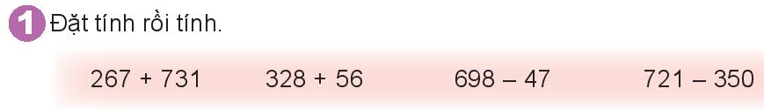  - Gọi HS đọc yêu cầu bài.  - GV yêu cầu HS nhắc lại cách đặt tính. Lưu ý HS cần đặt đúng phép tính trước khi thực hiện tính  - GV tổ chức cho HS làm bài cá nhân vào vở, 1 HS làm bảng nhóm.  - Nhận xét, tuyên dương HS.  Đáp án:  267 + 731= 998  328 + 56 = 384  698 – 47 = 651  721 – 350 = 371  Bài 2:  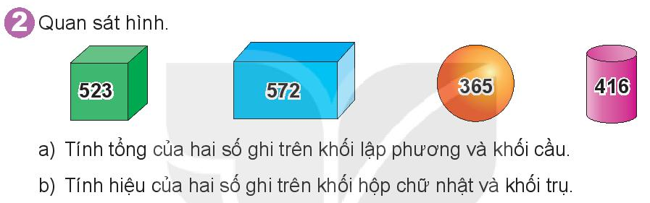  - Gọi HS đọc yêu cầu bài.  - Bài yêu cầu làm gì?  - GV tổ chức cho HS thảo luận nhóm, xác định các hình khối theo các màu sắc, từ đó xác định số trên mỗi hình khối, sau đó thực hiện yêu cầu của đề bài trên bảng con.  - Tổ chức cho HS chia sẻ trước lớp.  - Nhận xét, tuyên dương.  Bài 3: Một cửa hàng, buổi sang bán được 250 kg gạo, buổi chiều bán được 175 kg gạo. Hỏi cả hai buổi cửa hàng đó bán được bao nhiêu kg gạo?  - Gọi HS đọc bài toán.  + Bài toán cho biết gì?  + Bài toán hỏi gì?  + Để biết được cả hai buổi cửa hàng đó bán được bao nhiêu ki-lô-gam gạo thì ta phải thực hiện phép tính gì?  - GV tổ chức cho HS làm bài cá nhân vào vở, 1 HS trình bày bảng.  - GV quan sát, hỗ trợ HS gặp khó khăn.  - Nhận xét, đánh giá bài HS.  Đáp án:  Số kg gạo cả hai buổi cửa hàng bán được là:  250 +175= 425 (kg)  Đáp số: 425 kg  Bài 4:  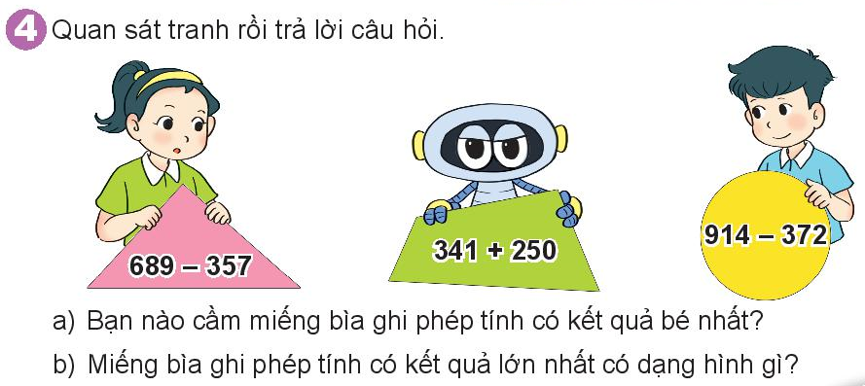  - Gọi HS đọc yêu cầu bài.  - GV cho HS thảo luận nhóm đôi, xác định hình dạng các miếng bìa. Yêu cầu HS thực hiện các phép tính trên mỗi miếng bìa, sau đó so sánh kết quả để tìm ra đáp án cho các câu hỏi.  - GV nhận xét, tuyên dương, khen ngợi HS. | - 1 HS đọc.  - 1-2 HS trả lời.  - HS thực hiện.  - HS trình bày bảng, nhận xét.  - Cả lớp đổi vở, soát lỗi bài  - HS đọc yêu cầu bài  - 1-2 HS trả lời  - HS thảo luận nhóm 4 và thực hiện các yêu cầu.  - HS nêu tên các hình khối: khối lập phương, khối hộp chữ nhật, khối cầu, khối trụ.  - Đại diện nhóm trình bày kết quả:  a) 523 + 365 = 888  b) 572 – 416 = 156  - 2 -3 HS đọc.  + Bài toán cho biết: Một cửa hàng buổi sáng bán được 250 kg gạo, buổi chiều bán được 175 kg gạo.  + Bài toán hỏi: Cả hai buổi cửa hàng đó bán được bao nhiêu ki-lô-gam gạo?  + Phép tính cộng.  - HS thực hiện  - HS trình bày bài giải. HS khác nhận xét.  - HS đổi chéo vở kiểm tra.  - HS lắng nghe.  - 2-3 HS đọc.  - HS thực hiện  - HS chia sẻ đáp án:  a) Bạn Mai cầm tấm bìa ghi phép tính có kết quả bé nhất.  b) Miếng bìa ghi phép tính có kết quả lớn nhất có dạng hình tứ giác.
3. Vận dụng - Trải nghiệm:
- Hôm nay, em đã học những nội dung gì?
- GV tóm tắt nội dung chính.
- Sau khi học xong bài hôm nay, em có cảm nhận hay ý kiến gì không?
- GV tiếp nhận ý kiến.
- GV nhận xét, khen ngợi, động viên HS.
IV. Điều chỉnh sau tiết dạy (nếu có):
………………………………………………………………………………………
………………………………………………………………………………………
………………………………………………………………………………………
__________________________________________________________________
Thứ Ba ngày 16 tháng 4 năm 2024
Âm nhạc
Học hát bài: Ngày hè vui
___________________________________________
Tiếng Việt
Viết: Chữ hoa Q ( kiểu 2)
I .Yêu cầu cần đạt: Sau bài học, HS có khả năng:
- Biết viết chữ viết hoa Q cỡ vừa và cỡ nhỏ.
- Viết đúng câu ứng dựng: Trần Quốc Toản là người anh hùng nhỏ tuổi.
-Năng lực tự chủ và tự học; năng lực giao tiếp hợp tác; năng lực giải quyết vấn đề và sáng tạo; năng lực ngôn ngữ.
- Yêu nước: Yêu thiên nhiên
- Nhân ái: Biết chia sẻ, giúp đỡ bạn bè.
- Trách nhiệm: Tự hoàn thành nhiệm vụ học tập và rèn luyện ở trường, lớp.
- Chăm chỉ: Chăm chỉ và trung thực trong học tập và rèn luyện.
II. Đồ dùng dạy học:
1.Giáo viên: - Bài giảng điện tử; SGK, SGV, chữ hoa mẫu.
2.Học sinh: - SGK, Vở ô li, Vở BT Tiếng Việt, vở tập viết…
III. Các hoạt động dạy học chủ yếu:
Hoạt động của GV | Hoạt động của HS
1. Khởi động  - GV giới thiệu bài: Tập viết chữ hoa Q và câu ứng dụng.  - GV ghi bảng tên bài.  2. Khám phá  a. Viết chữ hoa Q  - GV giới thiệu mẫu chữ viết hoa Q(kiểu 2) cỡ vừa và hướng dẫn HS:  ? Chữ Q (kiểu 2) cao mấy ô li và rộng mấy ô li?  ? Chữ hoa Q (kiểu 2) gồm mấy nét?  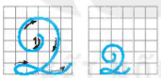  - Giới thiệu mẫu chữ hoa Q (kiểu 2) cỡ nhỏ, yêu cầu HS phân tích độ cao và độ rộng.  + GV giới thiệu cách viết trên chữ mẫu.  + GV viết mẫu. Sau đó cho HS quan sát video tập viết chữ Q (kiểu 2) hoa (nếu có).  - GV cho HS tập viết chữ hoa Q (kiểu 2) trên bảng con (hoặc nháp).  3. Vận dụng  b. Viết câu ứng dụng  - GV yêu cầu HS đọc câu ứng dụng trong SHS: Trần Quốc Toản là người anh hùng nhỏ tuổi.  - GV hướng dẫn viết câu ứng dụng:  + Trong câu ứng dụng chữ nào viết hoa? Vì sao phải viết hoa chữ đó?  + Nêu cách nối chữ viết hoa với chữ viết thường. (nếu HS không trả lời được, GV sẽ nêu).  + Con hãy nêu độ cao của các con chữ có trong câu ứng dụng?  + Nêu cách đặt dấu thanh ở các chữ cái.  + Khi viết câu ứng dụng, các con chú ý khoảng cách giữa các chữ ghi tiếng bằng khoảng cách 1 con chữ o.  + Vị trí đặt dấu chấm ở cuối câu:  ngay sau chữ cái “i” trong tiếng tuổi.  - Cho HS viết vở  - GV theo dõi HS viết bài trong VTV2/T2.  - GV hướng dẫn HS tự nhận xét và nhận xét lẫn nhau.  4. Trải nghiệm  - GV cho HS nêu lại ND đã học.  + Hôm nay, em đã học những nội dung gì?  - GV tóm tắt nội dung chính.  + Sau khi học xong bài hôm nay, em có cảm nhận hay ý kiến gì không?  - GV tiếp nhận ý kiến. | - HS lấy vở TV2/T2.  - HS quan sát chữ viết mẫu.  - Quan sát chữ viết hoa Q (kiểu 2) cỡ vừa:  + Chữ cỡ vừa cao 5 li, rộng 5 li  + Gồm 3 nét:  Đặt bút trên giữa đường kẻ 4 và đường kẻ 5, viết nét cong trên (nhỏ) đến đường kẻ 6, viết tiếp nét cong phải (to), xuống tới đường kẻ 1 thì lượn vòng trở lại viết nét lượn ngang từ trái sang phải (cắt ngang nét cong phải), tạo vòng xoắn nhỏ ở chân chữ, dừng bút ở đường kẻ 2.  - Chữ viết hoa Q (kiểu 2) cỡ nhỏ cao 2 ô li rưỡi và rộng 2 ô li rưỡi  - HS quan sát và lắng nghe cách viết chữ hoa Q (kiểu 2).  - HS tập viết trên bảng con (hoặc nháp)  - HS góp ý cho nhau theo cặp.  - HS đọc câu ứng dụng.  - HS quan sát GV viết mẫu câu ứng dụng trên bảng lớp (hoặc cho HS quan sát cách viết mẫu trên màn hình, nếu có).  + Chữ Q (kiểu 2) vì đó là chữ đầu câu.  + Cách nối chữ viết hoa với chữ viết thường.  + Chữ T, Q, l, h, g cao 2 li rưỡi. Chữ t cao 1 li rưỡi. Các chữ còn lại cao 1 li.  + Cách đặt dấu thanh ở các chữ: dấu huyền đặt trên đầu chữ â (Trần), chữ a (là), chữ ơ (người), chữ u (hùng), dấu sắc đặt trên đầu chữ ô (Quốc), dấu hỏi đặt trên đầu chữ a (Toản), o (nhỏ), ô (tuổi).  - Lắng nghe.  - HS nêu lại tư thế ngồi viết.  - HS viết chữ viết hoa Q (kiểu 2) (chữ cỡ vừa và chữ cỡ nhỏ) và câu ứng dụng vào vở Tập viết 2 tập hai.  - HS góp ý cho nhau theo cặp.  - HS đổi vở cho nhau để phát hiện lỗi và góp ý cho nhau theo cặp hoặc nhóm.  - HS nêu ND đã học.  - HS nêu cảm nhận sau tiết học.  - HS lắng nghe.
IV. Điều chỉnh sau tiết dạy ( nếu có):
………………………………………………………………………………………………………………………………………………………………………………
………………………………………………………………………………………………………………………………………………………………………………
_________________________________________
Tiếng Việt
Nói và nghe:Kể chuyện “Bóp nát quả cam”
I.Yêu cầu cần đạt : Sau bài học giúp HS có khả năng:
- Nhận biết được các sự việc trong tranh minh họa về kì nghỉ hè của các bạn nhỏ.
- Nói được điều đáng nhớ trong kì nghỉ hè của mình.
-Năng lực tự chủ và tự học; năng lực giao tiếp hợp tác; năng lực giải quyết vấn đề và sáng tạo; năng lực ngôn ngữ.
- Yêu nước: Yêu thiên nhiên
- Nhân ái: Biết chia sẻ, giúp đỡ bạn bè.
- Trách nhiệm: Tự hoàn thành nhiệm vụ học tập và rèn luyện ở trường, lớp.
- Chăm chỉ: Chăm chỉ và trung thực trong học tập và rèn luyện.
II.Đồ dùng dạy học:
1.Giáo viên:-Bài giảng điện tử; SGK, SGV.....
2.Học sinh: SGK, Vở ô li, Vở BT Tiếng Việt…
III. Các hoạt động dạy học chủ yếu:
Hoạt động của GV | Hoạt động của HS
1. Khởi động  - GV tổ chức cho học chơi trò chơi “Đào vàng”  - GV kết nối vào bài.  2. Khám phá  Hoạt động 1: Nêu sự việc trong từng tranh  - GV giới thiệu về yêu cầu 1.  - GV hướng dẫn HS làm việc nhóm.  - GV yêu cầu 2 – 3 nhóm nói lại sự việc trong từng bức tranh (mỗi nhóm 4 người, mỗi người phụ trách 1 tranh.).  - GV và HS cùng nhận xét và thống nhất câu trả lời.  3. Luyện tập  Hoạt động 2:. Kể lại từng đoạn của câu chuyện theo tranh.  - GV hướng dẫn cách thực hiện các bước kể lại từng đoạn truyện theo tranh.  - Lưu ý: Với HS chưa thể kể được cả câu chuyện, GV chỉ yêu cầu kể 1 – 2 đoạn em thích hoặc em nhớ nhất.  - GV theo dõi các nhóm hoạt động.  - GV mời 2 HS xung phong kể trước lớp (mỗi em kể 2 đoạn hoặc kể nối tiếp đến hết câu chuyện).  - GV động viên, khen ngợi.  - GV nêu câu hỏi để HS trả lời:  + Em thấy Trần Quốc Toản là một người như thế nào?  + Thông qua câu chuyện e biết được điều gì?  - GV chốt đáp án  + Trần Quốc Toản là một người gan dạ, dũng cảm, hừng hực chí lớn, muốn giết giặc bạo tàn để bảo vệ non sông đất nước mình.  +Thông qua câu chuyện, chúng ta có thể thấy được tinh thần yêu nước, tính tự tôn dân tộc của nhân dân ta từ thời bao đời nay.  4. Vận dụng, trải nghiệm  Hãy kể cho người thân nghe về người anh hùng nhỏ tuổi Trần Quốc Toản.  - GV hướng dẫn HS cách thực hiện hoạt động vận dụng:  + Trước khi kể, đọc lại bài Bóp nát quả cam để nhớ các chi tiết chính về nhân vật Trần Quốc Toản.  + Chọn chi tiết hoặc điều em thích về nhân vật Trần Quốc Toản để kể cho người thân nghe (có thể chọn một chi tiết hoặc nhiều chi tiết).  - GV yêu cầu HS nhắc lại những nội dung đã học.  - GV tóm tắt lại những nội dung chính.  - GV nhận xét, khen ngợi, động viên HS. | * Lớp tham gia trò chơi.  - HS ghi tên bài vào vở.  - Một HS đọc to yêu cầu. Các HS khác đọc thầm theo.  - HS làm việc nhóm:  + HS đọc thầm lại bài đọc Bóp nát quả cam  + HS quan sát từng tranh và nhận diện các nhân vật có trong từng tranh  + HS nhìn tranh và nêu nội dung tương ứng với mỗi tranh.  - 2 – 3 nhóm nói lại sự việc trong từng bức tranh (mỗi nhóm 4 người, mỗi người phụ trách 1 tranh.).  + Tranh 1. Trần Quốc Toản xô ngã mấy người lính gác để được vào gặp vua, xin đánh giặc.  + Tranh 2. Trần Quốc Toản quỳ xuống tấu với vua: “Cho giặc mượn đường là mất nước. Xin bệ hạ cho đánh!” và đặt thanh gươm lên gáy xin chịu tội.  + Tranh 3. Vua nói: “Quốc Toản làm trái phép nước, lẽ ra phải trị tội. Nhưng còn trẻ mà đã biết lo việc nước, ta có lời khen.” và ban cho Quốc Toản một quả cam.  + Tranh 4. Quốc Toản xoè tay cho mọi người xem quả cam vua ban nhưng quả cam đã nát từ bao giờ.- Các nhóm khác góp ý.  - HS lắng nghe và thực hiện theo các bước:  + Bước 1: HS làm việc cá nhân, nhìn tranh, đọc câu hỏi dưới tranh, nhớ lại nội dung câu chuyện; tập kể từng đoạn và cả câu chuyện (không cần chính xác từng câu chữ như trong bài đọc).  + Bước 2: HS tập kể chuyện theo cặp/ nhóm và góp ý cho nhau.  - HS tập kể chuyện theo cặp/ nhóm.  - HS xung phong kể từng đoạn truyện hoặc toàn bộ câu chuyện.  - Cả lớp nhận xét, góp ý.  + HS trả lời theo ý hiểu.  - Lắng nghe.  - HS lắng nghe và làm theo HD.  - HS thực hiện theo yêu cầu  - HS lắng nghe.
IV. Điều chỉnh sau bài dạy (nếu có):
………………………………………………………………………………………………………………………………………………………………………………
………………………………………………………………………………………
___________________________________________
Toán
Bài 63: Luyện tập chung (tiết 2)
I. Yêu cầu cần đạt: Sau bài học, HS có khả năng
- HS thực hiện được phép cộng, phép trừ (không nhớ và có nhớ) trong phạm vi 1000.
- Thực hiện được việc tính toán trong trường hợp có hai dấu phép tính cộng, trừ trong phạm vi các số và phép tính đã học.
- Nhận biết được ý nghĩa thực tiễn của phép trừ thông qua tranh ảnh, hình vẽ hoặc tình huống thực tiễn.
- Giải quyết được một số vấn đề gắn với việc giải bài toán có lời văn có một bước tính liên quan đến ý nghĩa thực tiễn của phép tính.
- Ôn tập về đường gấp khúc và đơn vị đo độ dài mét.
-Thông qua các hoạt động học, HS phát triển năng lực tự chủ và tự học; năng lực giao tiếp hợp tác; năng lực giải quyết vấn đề và sáng tạo; năng lực Toán học.
- Sử dụng được ngôn ngữ toán học kết hợp với ngôn ngữ thông thường để biểu đạt các nội dung toán học ở những tình huống đơn giản nhằm phát triển năng lực giao tiếp.
- Nhân ái: Biết yêu quý, lễ phép với thầy cô. Sẵn lòng chia sẻ với bạn bè.
- Trách nhiệm: Có trách nhiệm với công việc được giao, tự bảo quản đồ dùng.
- Trung thực : Tự làm lấy việc của mình.
- Chăm chỉ : Chăm chỉ học và thực hành bài học.
II. Đồ dùng dạy học:
1. Giáo viên: Bài giảng điện tử, SGK, vở bài tập…
2. Học sinh: SGK, vở bài tập, vở ghi.
III. Các hoạt động dạy học chủ yếu:
Hoạt động của GV | Hoạt động của HS
1.Khởi động:
* Ôn tập và khởi động  - GV cho HS ôn lại bài cũ thông qua trò chơi  - GV cùng HS nhận xét, kết nối vào bài. | - Lớp chơi  -HS lắng nghe
2.Khám phá:
Bài 1:  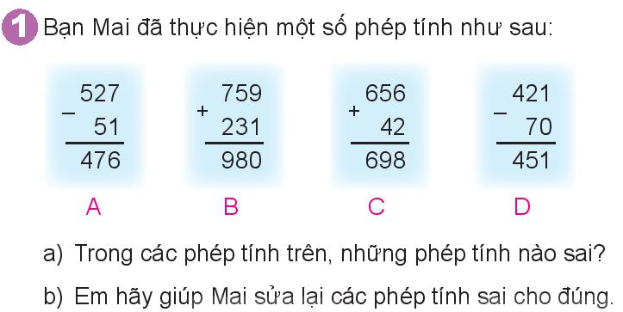  - Gọi HS đọc yêu cầu bài.  - GV hướng dẫn HS kiểm tra tất cả các phép tính để tìm ra có 2 phép tính sai và sửa lại cho đúng.  Đáp án:  - (Phép tính B, D sai)  - B. 759+231=990;  D. 421-70=351  - Nhận xét, tuyên dương HS.  Bài 2:  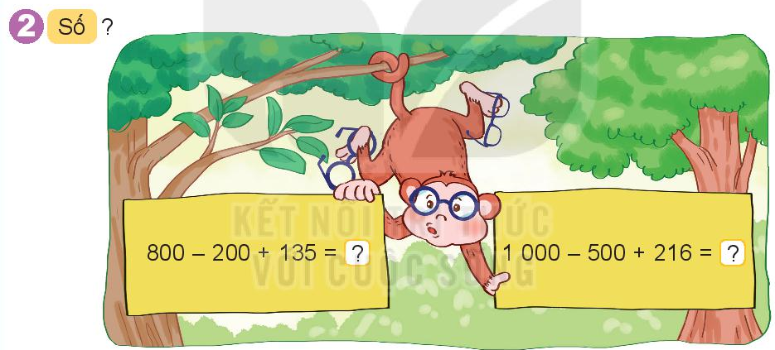  - Gọi HS đọc yêu cầu bài.  - Bài yêu cầu làm gì?  - GV tổ chức cho HS làm bài cá nhân trên bảng con. GV nhắc HS thứ tự thực hiện các phép tính (tính từ trái sang phải), HS có thể thực hiện đặt tính rồi tính hoặc tính nhẩm.  - Tổ chức cho HS chia sẻ trước lớp.  - Nhận xét, tuyên dương.  Bài 3:  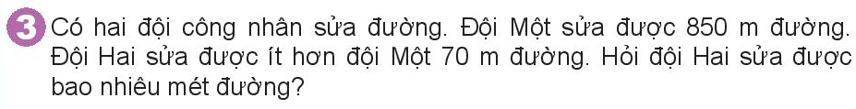  - Gọi HS đọc bài toán.  + Bài toán cho biết gì?  + Bài toán hỏi gì?  + Để biết được đội Hai sửa được bao nhiêu mét đường thì ta phải thực hiện phép tính gì?  - GV tổ chức cho HS làm bài cá nhân vào vở, 1 HS trình bày bảng.  - GV quan sát, hỗ trợ HS gặp khó khăn.  - Nhận xét, đánh giá bài HS.  Đáp án:  Số mét đường đội Hai sửa được là:  850-70= 750 (m)  Đáp số: 750 m | - 1 HS đọc.  - 1-2 thảo luận nhóm đôi, thực hiện các yêu cầu, viết lại phép tính sai ra bảng con  - HS trình bày  - HS đọc yêu cầu bài  - 1-2 HS trả lời  - HS thực hiện yêu cầu.  - HS trình bày kết quả:  800 – 200 + 135 = 735  1000 – 500 + 126 = 626  - 2-3 HS đọc.  - HS trả lời  + Phép tính trừ.  - HS thực hiện  - HS trình bày bài giải. HS khác nhận xét.  - HS đổi chéo vở kiểm tra.  - HS lắng nghe.
3.Trò chơi: Cờ ca-rô
- GV nêu tên trò chơi và phổ biến cách chơi, luật chơi.  - GV thao tác mẫu.  - GV phát cho các nhóm 1 con xúc xắc;  tổ chức cho HS chơi.  - GV nhận xét, tuyên dương đội chơi thắng cuộc | - HS lắng nghe  - HS tham gia trò chơi.  - HS kiểm tra lại đáp án trên bàn cờ ca-rô, nhận xét, chữa bài.
4.Vận dụng - Trải nghiệm
- Hôm nay, em đã học những nội dung gì?
- GV tóm tắt nội dung chính.
- Sau khi học xong bài hôm nay, em có cảm nhận hay ý kiến gì không?
- GV tiếp nhận ý kiến.
- GV nhận xét, khen ngợi, động viên HS.
IV.Điều chỉnh sau tiết dạy (nếu có):
………………………………………………………………………………………
………………………………………………………………………………………
………………………………………………………………………………………
___________________________________________________________________
Thứ Tư ngày 17 tháng 04 năm 2024
Tiếng việt
Bài 24: Đọc: Chiếc rễ đa tròn (Tiết 1)
TH.BHVNBHĐĐ Bài 5:Yêu thương nhân dân
I. Yêu cầu cần đạt:Sau bài học, HS có khả năng:
- Đọc đúng các tiếng trong bài, ngắt nghỉ đúng nhịp thơ trong bài.
- Trả lời được các câu hỏi của bài.
- Hiểu nội dung bài: vì sao Bác Hồ cho trồng chiếc rễ đa tròn,hiểu được tình yêu thương Bác dành cho các cháu thiếu niên nhi đồng
- Thấy được một đức tính cao đẹp của Bác Hồ. Đức tính cao đẹp đó chính là tấm lòng yêu thương nhân dân; tình cảm yêu mến, kính trọng nhân dân của bác được thể hiện qua những việc làm cụ thể.
-Năng lực tự chủ và tự học; năng lực giao tiếp hợp tác; năng lực giải quyết vấn đề và sáng tạo; năng lực ngôn ngữ.
- Yêu nước: Yêu thiên nhiên
- Nhân ái: Biết chia sẻ, giúp đỡ bạn bè.
- Trách nhiệm: Tự hoàn thành nhiệm vụ học tập và rèn luyện ở trường, lớp.
- Chăm chỉ: Chăm chỉ và trung thực trong học tập và rèn luyện.
II. Đồ dùng dạy học:
1. Giáo viên: - Bài giảng điện tử; SGK, SGV,TLBHVNBHĐĐLS,video câu chuyện:Yêu thương nhân dân.....
2. Học sinh:- SGK, Vở ô li, Vở BT Tiếng Việt, TLBHVNBHĐĐLS…
III. Các hoạt động dạy học chủ yếu:
Hoạt động của GV | Hoạt động của HS
TIẾT 1 – ĐỌC
1. Khởi động  - GV mở băng nhạc bài Ai yêu Bác Hồ Chí Minh và cùng HS hát.  TÍCH HỢP  - GV đọc chậm câu chuyện “Yêu thương nhân dân” (Tài liệu Bác Hồ và những bài học về đạo đức, lối sống lớp 2/ tr.16)  +Bác gặp và chúc thọ riêng cụ Thiệm nhân dịp nào?  + Bác đã khen cụ Thiệm vì cụ có những tính cách, việc làm tốt đẹp nào?  + Bác Hồ đã nói về việc kết nghĩa anh em với cụ Thiệm thế nào?  + Cụ Thiệm đã trả lời Bác ra sao?  Cuối câu chuyện Bác đã nói và làm gì?  + Theo câu chuyện này, dựa vào điều gì để Bác Hồ đề nghị ai làm em, ai làm anh?  - GV kết nối vào bài mới.  - GV ghi tên bài. | - HS hát bài :Ai yêu Bác Hồ Chí Minh  -HS lắng nghe  - HS trả lời các câu hỏi.  - Lần lượt từng cá nhân nêu ý kiến.  - HS nhắc lại và ghi tên bài vào vở.
2. Khám phá  a. Đọc mẫu  - GV đọc mẫu toàn bài, chú ý đọc đúng giọng các nhân vật (giọng người kể trung tính, giọng Bác Hồ ấm áp, tình cảm, giọng chú cần vụ nhẹ nhàng, lễ phép), ngắt giọng, nhấn giọng đúng chỗ.  b. Luyện đọc đoạn  - GV HD HS chia khổ  + Bài này được chia làm mấy đoạn?  - Con dựa vào đâu đẻ chia đoạn như thế?  - GV cùng HS thống nhất.  Bài chia làm bốn khổ  + Đoạn 1: từ đầu đến mục tiếp nhé!  + Đoạn 2: tiếp theo đến chú sẽ biết.  + Đoạn 3: phần còn lại  - GV mời 3 HS đọc nối tiếp.  - GV: Sau khi đọc, em thấy tiếng, từ nào khó đọc?  - GV cho HS nêu một số từ ngữ dễ phát âm nhầm do ảnh hưởng của tiếng địa phương.  - GV đọc mẫu từ khó. Yêu cầu HS đọc từ khó.  - GV mời 3 HS đọc nối tiếp.  - GV hướng dẫn HS hiểu nghĩa của từ ngữ đã chú giải trong mục Từ ngữ. ( Chiếu hình ảnh minh họa các từ trong SHS)  + Với mỗi từ, GV lấy một câu làm ví dụ minh họa cho các từ đó.  VD:  + Con đường ngoằn ngoèo.  + Nam tần ngần không biết nói gì để an ủi bạn.  - GV mời 3 HS đọc nối tiếp.  - GV HD HS cách ngắt nghỉ câu dài  + Đến gần cây đa, /Bác chợt thấy một chiếc rễ đa nhỏ /và dài ngoằn ngoèo/ trên mặt đất.//  + Lúc đó,/ mọi người mới hiểu /vì sao /Bác cho trồng chiếc rễ đa thành hình tròn như thế.//  - Cho HS luyện đọc theo cách ngắt nghỉ của GV hướng dẫn.  - GV và HS nhận xét, góp ý.  - GV gọi 3 HS đọc mẫu nối tiếp từng khổ trước lớp.  - GV cho luyện đọc nối tiếp theo nhóm.  - GV giúp đỡ HS trong các nhóm gặp khó khăn khi đọc bài, tuyên dương HS đọc tiến bộ.  - Mời nhóm trưởng nhận xét quá trình hoạt động của nhóm mình.  - GV nhận xét chung  c. Đọc toàn văn bản  - GV cho HS đọc toàn bài.  - GV cùng HS nhận xét, sửa lỗi phát âm (nếu có).  3. Vận dụng, trải nghiệm  - Sau khi học xong bài hôm nay, em có cảm nhận hay ý kiến gì không?  - GV tiếp nhận ý kiến.  - GV NX, khen ngợi, động viên HS. | - HS lắng nghe.  - HS đọc thầm và gạch chân từ khó đọc.  - HS chia theo ý hiểu.  - HSTL: đựa vào dấu hiệu nhận biết khổ.  - Lớp lắng nghe và đánh dấu vào sách.  - HS đọc nối tiếp lần 1.  - HS nêu từ tiếng khó đọc mà mình vừa tìm.  + VD: ngoằn ngoèo, tần ngần, cuộn, thắc mắc,…  - HS luyện đọc từ khó vừa tìm được.  ( cá nhân, nhóm, lớp)  - HS đọc nối tiếp lần 2.  - HS đọc phần chú giải  + Ngoằn ngoèo: uốn lượn theo nhiều hướng khác nhau  + Tần ngần: đang mải suy nghĩ, cân nhắc và chưa biết nên làm gì hay quyết định thế nào.  + Cần vụ: người làm công việc chăm sóc Bác Hồ  - HS đọc nối tiếp lần 3.  - Lắng nghe.  - HS luyện đọc ( cá nhân).  - HS góp ý cho nhau.  - HS cùng GV nhận xét và đánh giá.  - 3 HS đọc mẫu nối tiếp từng khổ.  - HS luyện đọc nối tiếp khổ trong nhóm.  - HS nhận xét, góp ý ch nhau.  - HS lắng nghe.  - 1 - 2 HS đọc toàn bài.  - HS nhận xét và đánh giá mình, đánh giá bạn.  - HS nêu cảm nhận của bản thân.  - HS lắng nghe.
IV. Điều chỉnh sau bài dạy( nếu có):
………………………………………………………………………………………………………………………………………………………………………………………………………………………………………………………………………………………………………………………………………………………………
___________________________________
Tiếng việt
Bài 24: Đọc: Chiếc rễ đa tròn (Tiết 2)
I. Yêu cầu cần đạt:Sau bài học, HS có khả năng:
- Đọc đúng các tiếng trong bài, ngắt nghỉ đúng nhịp thơ trong bài.
- Trả lời được các câu hỏi của bài.
- Hiểu nội dung bài: vì sao Bác Hồ cho trồng chiếc rễ đa tròn,hiểu được tình yêu thương Bác dành cho các cháu thiếu niên nhi đồng
- Thấy được một đức tính cao đẹp của Bác Hồ. Đức tính cao đẹp đó chính là tấm lòng yêu thương nhân dân; tình cảm yêu mến, kính trọng nhân dân của bác được thể hiện qua những việc làm cụ thể.
-Năng lực tự chủ và tự học; năng lực giao tiếp hợp tác; năng lực giải quyết vấn đề và sáng tạo; năng lực ngôn ngữ.
- Yêu nước: Yêu thiên nhiên
- Nhân ái: Biết chia sẻ, giúp đỡ bạn bè.
- Trách nhiệm: Tự hoàn thành nhiệm vụ học tập và rèn luyện ở trường, lớp.
- Chăm chỉ: Chăm chỉ và trung thực trong học tập và rèn luyện.
II. Đồ dùng dạy học:
1. Giáo viên:
-Bài giảng điện tử; SGK, SGV,TLBHVNBHĐĐLS,video câu chuyện:Yêu thương nhân dân.....
2. Học sinh:- SGK, Vở ô li, Vở BT Tiếng Việt, TLBHVNBHĐĐLS…
III. Các hoạt động dạy học chủ yếu:
Hoạt động của GV | Hoạt động của HS
TIẾT 2 – TÌM HIỂU BÀI
1. Khởi động  - GV mở băng nhạc bài Ai yêu Bác Hồ Chí Minh và cùng HS hát.  - GV kết nối vào bài mới.  - GV ghi tên bài. | - HS hát bài :Ai yêu Bác Hồ Chí Minh  -HS lắng nghe  - HS nhắc lại và ghi tên bài vào vở.
2.Đọc hiểu - Trả lời câu hỏi:  * Câu 1, 2, 3  - GV cho HS làm việc nhóm 4: Nhóm trưởng đọc câu hỏi và giao cho các bạn trả lời. Mỗi HS trả lời 1 câu.  - GV mời các nhóm trình bày kết quả.  C1: Thấy chiếc rễ đa nằm trên mặt đất, Bác đã bảo chú cẩn vụ làm gì?  C2: Bác hướng dãn chú cần vụ trồng chiếc rễ đa như thế nào?  C3: Vì sao Bác cho trồng chiếc rễ đa như vậy?  - GV nhận xét, chốt câu trả lời đúng.  * Câu 4: Qua bài đọc, em thấy tình cảm của Bác Hồ với thiếu nhi như thế nào?  - GV hướng dẫn HS làm việc cá nhân trước khi làm việc chung cả lớp. Từ đáp án cho câu hỏi Vì sao Bác cho trồng chiếc rễ đa thành vòng tròn như vậy, HS suy nghĩ để tìm ra câu trả lời về tình cảm của Bác Hồ với thiếu nhi.  - GV khích lệ HS nói lên ý kiến của mình, các ý kiến có thể khác nhau.  - GV nhấn mạnh ý nghĩa của bài đọc: Bài đọc giúp các em hiểu được tình yêu thương của Bác Hồ dành cho các cháu thiếu niên, nhi đồng.  - GV hỏi thêm: Vậy, các cháu thiếu niên, nhi đồng cs tình cảm như thế nào đối với Bác Hồ?  - Liên hệ: Hãy nói một câu thể hiện tình cảm của em đối với Bác Hồ.  3. HĐ luyện tập, thực hành  HĐ3. Luyện đọc lại  - Yêu cầu từng HS tự luyện đọc toàn bài.  - GV mời 1 - 2 HS đọc lại cả bài. Cả lớp đọc thầm theo.  - GV nhận xét, biểu dương.  HĐ 4. Luyện tập theo văn bản đọc  Câu 1. Chọn từ (cuốn, vùi, xới, trồng) phù hợp vôi mỗi chỗ trống.  - GV cho HS đọc yêu cầu bài tập.  - GV hỏi HS về nghĩa của các từ đã cho trong bài. Nếu HS không TL được, GV giúp HS hiểu rõ nghĩa của 4 từ cuốn, vùi, xới, trổng (minh hoạ bằng hành động trực quan hoặc hình ảnh).  - GV tổ chức thảo luận theo nhóm bốn: xem lại đoạn 1 và đoạn 2, chọn từ phù hợp, ghi kết quả vào phiếu.  - GV mời một số đại diện HS thực hành trước lớp.  - GV nhận xét, thống nhất câu trả lời, tuyên dương HS.  - GV mở rộng:  + Đặt câu khác có chứa từ ngữ có trong bài.  - GV nhận xét, tuyên dương.  4. HĐ vận dụng, trải nghiệm  Câu 2:Tìm trong bài câu có dùng dấu chấm than. Câu đó dùng để làm gì?  - Gọi HS nêu yêu cầu bài tập.  - GV mời HS làm mẫu.  - GV tổ chức cho HS thực hành cặp đôi:  + Xem lại đoạn 1 để tìm câu có dấu chấm than.  + Thảo luận: Câu đó dùng đê làm gì?  GV đến từng nhóm quan sát HS làm việc, hỗ trợ HS nếu cần thiết.  - GV nhận xét, khen ngợi.  - GV chốt: Dâu chấm than thường được đặt  ở cuối câu thể hiện cảm xúc. Ngoài ra, dấu chấm than còn được đặt ở cuối câu nêu yêu cầu, đề nghị.  - Mở rộng: GV yêu cầu HS nói một số câu đề nghị ai đó làm gì.  - Nhận xét, khen ngợi.  - Sau khi học xong bài hôm nay, em có cảm nhận hay ý kiến gì không?  - GV tiếp nhận ý kiến.  - GV NX, khen ngợi, động viên HS. | - HS làm việc nhóm 4.  - HS chia sẻ trước lớp:  C1: Thấy chiếc rễ đa nằm trên mặt đất, Bác đã bảo chú cẩn vụ cuốn chiếc rễ lại rồi đem trồng cho nó mọc tiếp.  C2: Bác hướng đẫn chú cẩn vụ cuộn chiếc rễ thành một vòng tròn, buộc nỏ tựa vào hai cái cọc, rổi vùi hai đấu rễ xuống đất.  C3 Bác cho trồng chiếc rễ đa như vậy để nó mọc thành cây đa có vòng lá tròn, các em thiếu nhi có thể chai qua chai lại vòng lá ấy khi vào thăm vườn Bác.  - Một HS đọc to câu hỏi. Các HS khác đọc thầm theo.  - HS suy nghĩ, chuẩn bị câu trả lời để phát biểu trước lớp.  - Một số (3 - 4) HS phát biểu trước lớp. Dự kiến CTL: Qua bài đọc, chúng ta thấy Bác rất yêu thương các cháu thiếu niên, nhi đồng.  - HS phát biểu.  - HS liên hệ bản thân  VD: Em luôn kính trọng, biết ơn Bác Hồ. /…  - 1 – 2 HS đọc lại các đoạn dựa theo cách đọc của giáo viên. HS khác đọc thầm theo.  - HS đọc lại  - 1 -2 HS đọc to, cả lớp đọc thầm.  - 2 HS đọc các từ ngữ đã cho trong bài.  - HS giải nghĩa  - HS chú ý  - HS thảo luận trong nhóm:  + Từng em nêu ý kiến.  + Nhóm góp ý, thống nhất câu trả lời.  - Đại diện HS thực hành trước lớp.  - Dưới lớp nhận xét, bổ sung (nếu  có). Đáp án:  a) Chú cuốn chiếc rễ này lại rồi trồng cho nó mọc tiếp nhé!  b) Chú cẩn vụ xới đất, vùi chiếc rễ xuống.  + HS thực hành đặt câu.  - HS nêu yêu cầu bài.  - HS làm mẫu  - HS thực hành cặp đôi.  - Đại điện một số HS nói trước lớp. Dưới lớp nhận xét, góp ý.  VD:  Chú cuốn chiếc rễ này lại, rồì trồng cho nó mọc tiếp nhé! – Câu dùng để nêu yêu cầu, đề nghị.  - HS lắng nghe và ghi nhớ.  - HS thực hành  - HS nêu cảm nhận của bản thân.  - HS lắng nghe.
IV. Điều chỉnh sau bài dạy( nếu có):
………………………………………………………………………………………………………………………………………………………………………………………………………………………………………………………………………………………………………………………………………………………………
___________________________________
Toán
Bài 64: Thu thập, phân loại, kiểm đếm số liệu
I. Yêu cầu cần đạt: Sau bài học, HS có khả năng
- Làm quen với việc thu thập, phân loại, kiểm đếm các đối tượng thống kê (trong một số tình huống đơn giản)
-Thông qua các hoạt động học, HS phát triển năng lực tự chủ và tự học; năng lực giao tiếp hợp tác; năng lực giải quyết vấn đề và sáng tạo; năng lực Toán học.
- Sử dụng được ngôn ngữ toán học kết hợp với ngôn ngữ thông thường để biểu đạt các nội dung toán học ở những tình huống đơn giản nhằm phát triển năng lực giao tiếp.
- Nhân ái: Biết yêu quý, lễ phép với thầy cô. Sẵn lòng chia sẻ với bạn bè.
- Trách nhiệm: Có trách nhiệm với công việc được giao, tự bảo quản đồ dùng.
- Trung thực : Tự làm lấy việc của mình.
- Chăm chỉ : Chăm chỉ học và thực hành bài học.
II.Đồ dùng dạy học:
1.Giáo viên:
- Bài giảng PP,SGK,Bộ đồ dùng Toán học 2
2.Học sinh:
- Vở ghi, sgk, dụng cụ học tập.
III. Các hoạt động dạy học chủ yếu:
Hoạt động của GV |  | Hoạt động của HS
1.Khởi động:
* Ôn tập và khởi động  - GV cho HS ôn lại bài cũ thông qua trò chơi  - GV cùng HS nhận xét, kết nối vào bài. | - Lớp chơi  -HS lắng nghe
2.Khám phá:
- GV tổ chức cho HS quan sát xung quanh lớp học và đếm một số loại đồ vật trong phòng học của mình.  - GV yêu cầu HS quan sát tranh trong phần khám phá, đếm số lượng mỗi loại đồ vật được yêu cầu và đối chiếu với kết quả mà Rô-bốt đã đếm và ghi lại.  - Cho HS nhận xét về số lượng giá vẽ so với số lượng ghế  + Nếu mỗi bạn HS cần một ghế và một giá vẽ để học vẽ thì có thể nhiều nhất bao nhiêu bạn HS cùng học trong phòng học này?  - GV dẫn dắt HS vào nội dung: Hôm nay, cả lớp cùng học cách thu thập, phân loại và đếm các loại đồ vật, con vật,… trong tranh và ở thế giới xung quanh chúng ta. | - HS thực hiện, chia sẻ  - HS thực hiện theo các yêu cầu  - HS nhận xét: số lượng giá vẽ bằng với số lượng ghế  + Nhiều nhất 8 bạn HS  - HS lắng nghe
3.Hoạt động:
Bài 1:  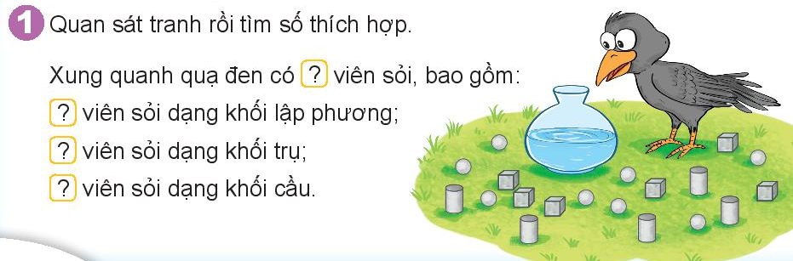  - Gọi HS đọc yêu cầu bài.  - GV yêu cầu HS quan sát tranh, phân loại các viên sỏi theo dạng hình khối và ghi lại kết quả kiểm đếm.  - Nhận xét, tuyên dương HS.  Đáp án:  Xung quanh quạ đen có 19 viên sỏi, bao gồm:  6 viên sỏi dạng khối lập phương  5 viên sỏi dạng khối trụ  8 viên sỏi dạng khối cầu  Bài 2:  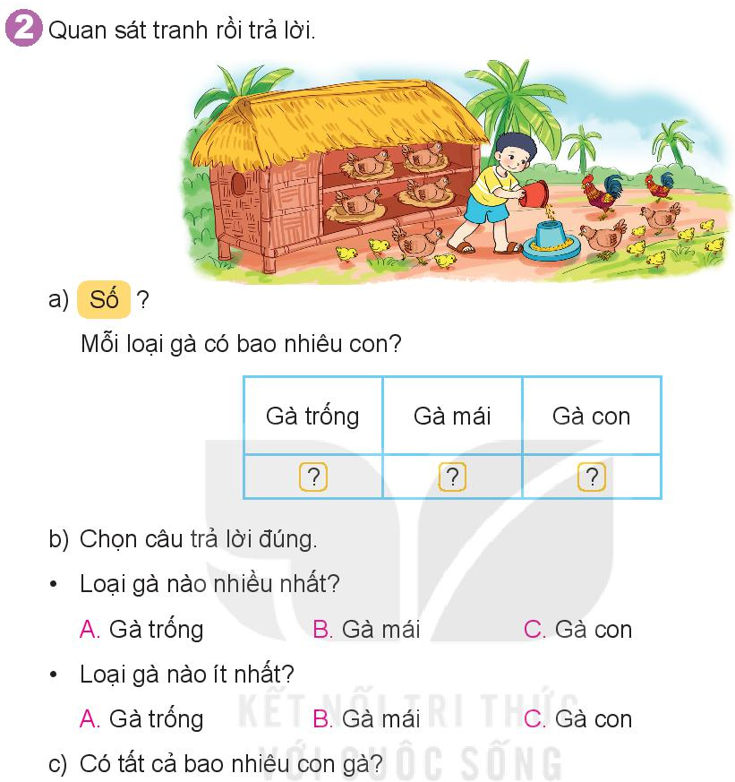  - Gọi HS đọc yêu cầu bài.  - Bài yêu cầu làm gì?  - GV yêu cầu HS quan sát tranh, phân loại các con gà theo loại gà trống, gà mái và gà con.  - GV tổ chức cho HS trả lời câu b và câu c  - GV yêu cầu HS nêu đặc điểm để nhận diện, phân biệt gà trống, gà mái, gà con.  - Nhận xét, tuyên dương.  Đáp án:  a)  b) C; A  c) 18  Bài 3:  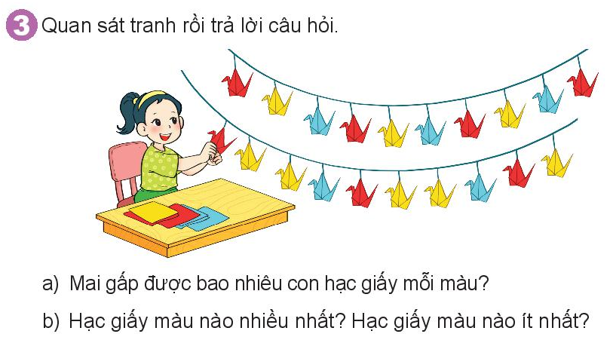  - Gọi HS đọc yêu cầu bài.  - Yêu cầu HS quan sát tranh, phân loại hạc giấy theo màu sắc và ghi lại kết quả kiểm đếm, sau đó trả lời các câu hỏi của bài toán.  - GV quan sát, hỗ trợ HS gặp khó khăn.  - Nhận xét, tuyên dương HS. | - 1 HS đọc.  - HS quan sát, đếm số lượng của các viên sỏi theo dạng khối lập phương, khối trụ, khối cầu.  - HS chia sẻ kết quả.  - HS đọc yêu cầu bài  - 1-2 HS trả lời  - HS thực hiện yêu cầu, phân loại và ghi lại kết quả kiểm đếm (2a)  - HS thực hiện bằng cách ghi phương án lựa chọn ra bảng con.  - HS nêu.  - HS đọc  - HS thực hiện các yêu cầu  - HS trình bày kết quả.  a. Mai gấp được 7 hạc giấy màu đỏ, 8 hạc giấy màu vàng, 5 hạc giấy màu xanh.  b. Hạc giấy màu vàng nhiều nhất, hạc giấy màu xanh ít nhất
  Gà trống | Gà mái | Gà con
  2 | 7 | 9
4.Vận dụng - Trải nghiệm
- Hôm nay, em đã học những nội dung gì?
- GV tóm tắt nội dung chính.
- Sau khi học xong bài hôm nay, em có cảm nhận hay ý kiến gì không?
- GV tiếp nhận ý kiến.
- GV nhận xét, khen ngợi, động viên HS.
IV.Điều chỉnh sau tiết dạy (nếu có):
………………………………………………………………………………………
………………………………………………………………………………………
………………………………………………………………………………………
………………………………………………………………………………………
_____________________________________
Giáo dục thể chất
Động tác tung và bắt bóng bằng hai tay (tiết 3)
___________________________________________________________________
Thứ Năm ngày 18 tháng 4 năm 2024
Tiếng việt
Viết:Nghe - viết: Nghe - viết: Chiếc rễ đa tròn
Viết hoa tên riêng người; Phân biệt: iu/ưu; im/iêm"
I. Yêu cầu cần đạt:Sau bài học,HS có khả năng:
- Viết đúng đoạn chính tả theo yêu cầu.
- Làm đúng các bài tập chính tả.
-Năng lực tự chủ và tự học; năng lực giao tiếp hợp tác; năng lực giải quyết vấn đề và sáng tạo; năng lực ngôn ngữ.
- Yêu nước: Yêu thiên nhiên
- Nhân ái: Biết chia sẻ, giúp đỡ bạn bè.
- Trách nhiệm: Tự hoàn thành nhiệm vụ học tập và rèn luyện ở trường, lớp.
- Chăm chỉ: Chăm chỉ và trung thực trong học tập và rèn luyện.
II.Đồ dùng dạy học:
1.Giáo viên: Bài giảng điện tử; SGK, SGV.....
2.Học sinh: SGK, Vở ô li, Vở BT Tiếng Việt, Vở chính tả….
III. Các hoạt động dạy học chủ yếu:
Hoạt động của GV | Hoạt động của HS
1. Khởi động  - Kiểm tra đồ dùng học tập của HS  - Giới thiệu bài mới  2. Khám phá  * Hoạt động 1. Nghe - viết  - GV đọc đoạn nghe – viết (lưu ý đọc đúng các tiếng HS dễ viết sai).  - GV HDHS tìm hiểu nhanh nội dung đoạn viết.  + Vì sao Bác lại cho trồng chiếc rễ đa thành hình tròn như vậy?  * GV hướng dẫn HS phát hiện các hiện tượng chính tả:  + Đoạn thơ có những chữ nào viết hoa?  + Khi viết đoạn văn, cần viết như thế nào?  + Đoạn thơ có chữ nào dễ viết sai?  GV chủ động đưa các chữ dễ viết sai nếu HS chưa phát hiện ra.  - GV đọc to, rõ ràng, tốc độ vừa phải (quan sát HS viết để xác định tốc độ), mỗi cụm từ đọc 2 – 3 lần.  - GV đọc soát lỗi chính tả.  - GV chấm một số bài của HS.  - GV nhận xét bài viết của HS. Trưng bày một số bài viết đẹp.  3. Luyện tập  * Hoạt động 2. Làm bài tập 2  Viết vào vở tên của 2 nhân vật được nói đến trong chủ điểm Con người Việt Nam.  - GV nêu bài tập.  - GVHDHS nắm vững yêu cầu bài và làm việc nhóm để tìm câu trả lời.  - GV lưu ý HS về quy tắc viết hoa tên người (Viết hoa các chữ cái đầu của họ, tên đệm và tên gọi).  - GV yêu cầu 2 - 3 HS viết kết quả của nhóm lên bảng lớp. Các HS khác nhận xét, góp ý.  - GV quan sát, giúp đỡ một số em yếu.  - GV nhận xét nhanh một số bài, động viên, khen ngợi những em viết tiến bộ.  Đáp án: Mai An Tiêm, Trần Quốc Toản, Bác Hồ.  * Hoạt động 3. Làm bài tập 3  3. Chọn a hoặc b.  GV chọn HS làm Bài  - GV hướng dẫn HS làm việc nhóm. HS quan sát tranh, nói tên sự vật trong tranh, thảo luận để tìm từ ngữ có tiếng chứa vần iu hoặc ưu phù hợp với tranh, viết kết quả vào giấy nháp.  - GV gọi 2 - 3 HS lên bảng trình bày kết quả trên bảng phụ.  - GV và HS cùng thống nhất đáp án. Đáp án: xe cứu thương/ xe cấp cứu, con cừu, cái địu.  b. Chọn im hoặc iêm thay cho ô vuông  - GV chiếu/ dán các từ lên bảng.  - Cho học sinh làm việc cá nhân, tự suy nghĩ và làm trực tiếp vào vở bài tập  - Mời HS chia sẻ đáp án trước lớp  - Cả lớp và GV nhận xét, chốt đáp án:  + Đàn chim  + Quả hồng xiêm  + Đứng nghiêm  + Màu tím  4. Vận dụng, trải nghiệm  - Hôm nay, em đã học những nội dung gì?  - GV tóm tắt nội dung chính.  - Sau khi học xong bài hôm nay, em có cảm nhận hay ý kiến gì không?  - GV tiếp nhận ý kiến.  - GV nhận xét, khen ngợi, động viên HS. | - HS thực hiện theo yêu cầu.  - Lắng nghe.  - HS nghe và quan sát đoạn viết trong SHS.  + 1 - 2 HS đọc lại đoạn văn nghe - viết và trả lời câu hỏi.  + Bác cho trồng chiếc rễ đa như vậy để nó mọc thành cây đa có vòng lá tròn, các em thiếu nhi có thể chui qua chui lại vòng lá ấy khi vào thăm vườn Bác.  - Tương tác cùng giáo viên  + Những chữ đầu câu, đầu đoạn cần phải viết hoa.  + Câu đầu đoạn cần lùi vào 1 ô so với lề. Lưu ý các dấu chấm, dấu phảy trong bài.  + HS có thể phát hiện các chữ dễ viết sai: vườn, chiếc ςễ, chui qua chui lại, hình tròn  - HS viết nháp một số chữ dễ viết sai.  - HS nghe - viết bài vào vở chính tả.  - HS nghe và soát lỗi:  + Lần 1: HS nghe và soát lỗi, dùng bút mực bổ sung các dấu thanh, dấu câu (nếu có).  + Lần 2: HS đổi vở soát lỗi cho nhau, dùng bút chì gạch chân chữ viết sai (nếu có).  - HS quan sát bài viết đẹp của bạn.  - Một HS đọc yêu cầu, cả lớp đọc thầm theo.  - HS làm việc nhóm để xác định tên của 2 nhân vật được nói đến trong chủ điểm Con người Việt Nam, viết tên ra giấy nháp.  - 2 - 3 HS viết kết quả của nhóm lên bảng lớp.  - Các HS khác nhận xét, góp ý.  - HS viết vào vở. HS đổi vở cho nhau để soát lỗi.  - Lắng nghe.  - Một HS đọc to yêu cầu, cả lớp đọc thầm theo.  - HS làm việc nhóm.  - HS quan sát tranh, nói tên sự vật trong tranh, thảo luận để tìm từ ngữ có tiếng chứa vần iu hoặc ưu phù hợp với tranh, viết kết quả vào giấy nháp.  - 2 - 3 HS lên bảng trình bày kết quả trên bảng phụ.  - Cả lớp và GV nhận xét  - HS tự chữa bài của mình (nếu sai).  Một HS đọc yêu cầu, cả lớp đọc thầm theo.  - Cả lớp làm vào VBT.  - HS chia sẻ trước lớp.  - HS nhận xét.  - HS tự chữa bài của mình (nếu sai).  - HS trả lời  - HS nêu cảm nhận của mình.  - HS lắng nghe.
IV. Điều chỉnh sau tiết dạy ( nếu có):
……………………………………………………………………………………………………………………………………………………………………………………………………………………………………………………………………………………………………………………………………………………………..
_____________________________________
Tiếng việt
Luyện tập: Mở rộng vốn từ về Bác Hồ; Câu nêu đặc điểm.
TH BHVNBHĐĐ Bài 4: Cây bụt mọc
I. Yêu cầu cần đạt: Sau bài học, HS có khả năng
- Tìm được từ ngữ chỉ tình cảm,yêu thương.
- Đặt được câu giới thiệu theo mẫu.
Thực hành, vận dụng bài học về tình yêu cây xanh, môi trường trong cuộc sống của học sinh.
-Năng lực tự chủ và tự học; năng lực giao tiếp hợp tác; năng lực giải quyết vấn đề và sáng tạo; năng lực ngôn ngữ.
- Yêu nước: Yêu thiên nhiên
- Nhân ái: Biết chia sẻ, giúp đỡ bạn bè.
- Trách nhiệm: Tự hoàn thành nhiệm vụ học tập và rèn luyện ở trường, lớp.
- Chăm chỉ: Chăm chỉ và trung thực trong học tập và rèn luyện.
II. Đồ dùng dạy học:
- GV: Bài giảng điện tử, SGK, VBT TV tập 2,TL BHVNBHĐĐ lớp 2…
- HS: SGK, vở ôli Tiếng Việt, TL BHVNBHĐĐ lớp 2...
III. Các hoạt động dạy học chủ yếu:
Hoạt động của GV | Hoạt động của HS
1. Khởi động  - GV tổ chức cho HS chơi trò chơi “ Giải cứu thú cưng”  - GV kết nối vào bài mới.  2. Luyện tập  *Hoạt động 1. Làm bài tập 1  Xếp các từ sau vào hai nhóm thích hợp  Nhóm 1: Những từ chỉ tình cảm của Bác Hồ với thiếu nhi.  Nhóm 2: Những từ chỉ tình cảm của thiếu nhi với Bác Hồ.  - GV chiếu các từ yêu thương, kính yêu, chăm lo, nhớ ơn, kính trọng, quan tâm lên bảng.  - GV gọi HS đọc to yêu cầu của BT.  - GV yêu cầu HS làm việc nhóm, để tìm chỉ người làm việc trên biển .  - GV gọi một số HS trình bày kết quả thảo luận.  - Các HS khác nhận xét, bổ sung nếu cần.  - GV tổng kết ý kiến của các nhóm và chốt Đáp án:  + Nhóm 1: Từ chỉ tình cảm của Bác Hồ với thiếu nhi gồm chăm lo, yêu thương, quan tâm.  + Nhóm 2: Từ chỉ tình cảm của thiếu nhi với Bác Hồ gồm kính yêu, nhớ ơn, kính trọng.  - GV cho HS giải thích các từ cho sẵn ( nếu HS không giải thích được, GV có thể giải thích cho HS hiểu)  *Hoạt động 2. Làm bài tập 2  Chọn từ trong khung để hoàn thành câu  - Cho HS đọc yêu cầu  - Cho HS làm việc nhóm, với nhiệm vụ như sau:  + Các thành viên trong nhóm đọc kĩ yêu cầu của bài tập, tự suy nghĩ và làm trực tiếp vào vở bài tập.  + Nhóm trưởng mời các thành viên trong nhóm nêu bài làm của mình, mỗi bạn điền một câu, các bạn khác nhận xét.  + Cả nhóm thống nhất đáp án chung.  - Mời đại diện các nhóm trình bày kết quả thảo luận, các nhóm khác nhận xét, bổ sung.  - GV có thể hỏi HS vì sao con điền từ đó? Và yêu cầu HS giải nghĩ các từ cho sẵn:  + anh dũng : không sợ khó khăn, nguy hiểm khi làm những việc cao đẹp;  + cần cù: chăm chỉ, chịu khó một cách thường xuyên,  + thân thiện: thể hiện sự tử tế và có thiện cảm với nhau).  - GV và thống nhất phương án đúng. Đáp án: a. cần cù; b. anh dũng; c. thân thiện.  - Giới thiệu một số sự kiện ( có kèm theo hình ảnh minh họa) thể hiện tình cảm của Bác Hồ dành cho thiếu nhi.  Hoạt động 3. Làm bài tập 3  Quan sát tranh:  a. Đặt tên cho bức tranh.  b. Nói một câu về Bác Hồ  - GV hướng dẫn HS làm việc nhóm:  + HS quan sát tranh và trao đổi về những gì quan sát được trong tranh bằng câu hỏi gợi ý: .Tranh vẽ ai?  .Bác Hồ đang làm gì?  .m đoán Bác đang ở đâu?  + Trên cơ sở những gì quan sát được trong tranh, hãy đặt tên cho bức tranh và đặt một câu nói về Bác Hồ.  - Mời đại diện các nhóm trình bày kết quả trước lớp.  - Các nhóm khác nhận xét bổ sung.  - GV chốt đáp án ( Đây là câu hỏi mở, các câu trả lời rất đa dạng, không có câu đúng hay sai, Gv khuyến khích HS đặt câu. Lưu ý: các câu có nội dung liên quan đến bức tranh, khắc sâu tình yêu thiên nhiên của Bác.  3. Vận dụng, trải nghiệm  TÍCH HỢP  - GV đọc đoạn văn “Cây bụt mọc”  (Tài liệu Bác Hồ và những bài học về đạo đức, lối sống lớp 2/ tr14)  + Vì sao Bác dặt tên cây thông này là cây bụt mọc?  + Khi phát hiện ra cây bụt mọc bị mối xông đến quá nửa, anh em phục vụ định làm gì?  + Bác Hồ đã nói gì và bày cách gì để cứu cây? Kết quả ra sao?  + Em đã làm gì để bảo vệ cây xanh ở nhà, ở trường hay trên đường em đi học?  -GV nhận xét,khen  + Hôm nay, em đã học những nội dung gì?  - GV tóm tắt nội dung chính.  + Sau khi học xong bài hôm nay, em có cảm nhận hay ý kiến gì không?  - GV tiếp nhận ý kiến, khen ngợi, động viên | - HS tham gia chơi  - HS ghi bài vào vở.  - Quan sát và lắng nghe.  - HS đọc yêu cầu của bài tập trong SHS.  - HS làm việc theo nhóm  + Mỗi thành viên tự quan sát và tìm từ ngữ và xếp vào hai nhóm thích hợp.  + Nhóm trưởng mời các bạn nêu bài làm của mình.  + Các bạn khác nhận xét, bổ sung.  + Nhóm thống nhất đáp án.  - HS trình bày kết quả trước lớp.  - Các nhóm khác nhận xét.  - Lắng nghe, tự chữa bài nếu thấy bài mình sai.  - HS thực hiện theo yêu cầu.  - HS đọc yêu cầu  - HS hoạt động nhóm theo hướng dẫn của GV  - Đại diện các nhóm trình bày kết quả thảo luận, các nhóm khác nhận xét, bổ sung.  - HS giải thích theo ý hiểu  - Lắng nghe và quan sát  - HS làm việc nhóm.  - HS thảo luận nhóm và trao đổi về những gì quan sát được trong tranh.  + Tranh vẽ Bác Hồ.  + Bác đang tưới nước cho cây.  + Bác đang ở trong vườn của Bác.  + Nhóm trưởng mời các thành viên đặt tên cho bức tranh, đặt một câu nới về Bác Hồ, thống nhất đáp án.  - Một số HS nói kết quả trước lớp.  - Lớp cùng Gv nhận xét.  - Lắng nghe.  - HS nêu nội dung bài học.  -HS lắng nghe  -HS trả lời  -HS trả lời  -HS trả lời  - HS trả lời theo ý hiểu.  - HS lắng nghe.  - HS lắng nghe.  - HS trả lời theo ý hiểu.  -HS lắng nghe
IV. Điều chỉnh sau tiết dạy (nếu có):
………………………………………………………………………………………
………………………………………………………………………………………
………………………………………………………………………………………
_______________________________________
Toán
Bài 65: Biểu đồ tranh ( tiết 1)
I. Yêu cầu cần đạt: Sau bài học, HS có khả năng
- Nhận biết được biểu đồ tranh (biểu thị số liệu kiểm đếm bằng hình ảnh hoặc tranh vẽ theo cột hoặc hàng theo yêu cầu của việc kiểm đếm)
- Đọc và mô tả được các số liệu trên biểu đồ tranh.
- Nêu được một số nhận xét đơn giản từ biểu đồ tranh.
-Thông qua các hoạt động học, HS phát triển năng lực tự chủ và tự học; năng lực giao tiếp hợp tác; năng lực giải quyết vấn đề và sáng tạo; năng lực Toán học.
- Sử dụng được ngôn ngữ toán học kết hợp với ngôn ngữ thông thường để biểu đạt các nội dung toán học ở những tình huống đơn giản nhằm phát triển năng lực giao tiếp.
- Nhân ái: Biết yêu quý, lễ phép với thầy cô. Sẵn lòng chia sẻ với bạn bè.
- Trách nhiệm: Có trách nhiệm với công việc được giao, tự bảo quản đồ dùng.
- Trung thực : Tự làm lấy việc của mình.
- Chăm chỉ : Chăm chỉ học và thực hành bài học.
II. Đồ dùng dạy học:
1.Giáo viên:- SGK, chiếu nội dung tranh và biểu đồ tranh
2.Học sinh: SHS, vở ô li, VBT, bảng con, ...
III. Các hoạt động dạy học chủ yếu:
Hoạt động của GV |  | Hoạt động của HS
1.Khởi động:
* Ôn tập và khởi động  - GV cho HS ôn lại bài cũ thông qua trò chơi  - GV cùng HS nhận xét, kết nối vào bài. | - Lớp chơi  -HS lắng nghe
2.Khám phá:
- GV nêu tình huống bài toán: Các ô tô có nhiều màu khác nhau, đặt ở vị trí (xuôi, ngược) khác nhau. Em hãy tìm cách đếm xem ô tô màu nào có nhiều nhất?  - GV hướng dẫn: Có thể có các cách khác nhau, Mai đã sắp xếp các ô tô theo mỗi màu riêng biệt vào một cột, rồi đếm được ô tô có màu nhiều nhất.  - GV giới thiệu: Hình vẽ như ở SGK được gọi là biểu đồ tranh.  - GV cho HS mô tả biểu đồ tranh.  - GV nhận xét, tuyên dương. | - HS lắng nghe  - HS thực hiện đếm rồi so sánh số ô tô hoặc mô tả trên hình vẽ  - HS lắng nghe  - HS mô tả biểu đồ tranh. HS đọc biểu đồ và nêu kết quả:  a) Ô tô màu đỏ có nhiều nhất.  b) Số ô tô màu vàng bằng số ô tô màu xanh.
3.Luyện tập - Thực hành:
Bài 1:  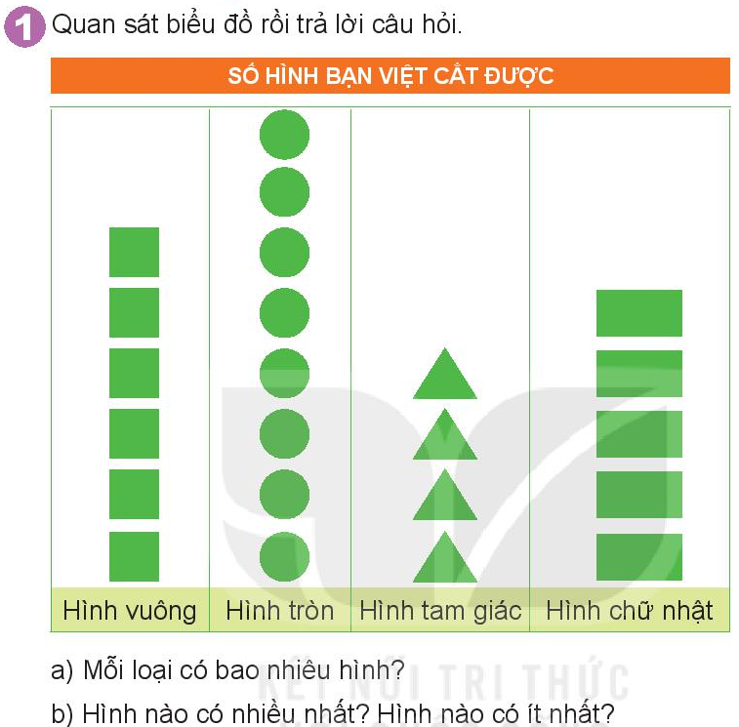  - Gọi HS đọc yêu cầu bài.  - GV yêu cầu HS quan sát biểu đồ tranh, thảo luận nhóm đôi để mô tả biểu đồ tranh.  - Gọi đại diện nhóm mô tả biểu đồ tranh.  - Gọi HS trả lời các câu hỏi:  a) Mỗi loại có bao nhiêu hình?  b) Hình nào có nhiều nhất? Hình nào có ít nhất?  - Nhận xét, tuyên dương HS.  Bài 2:  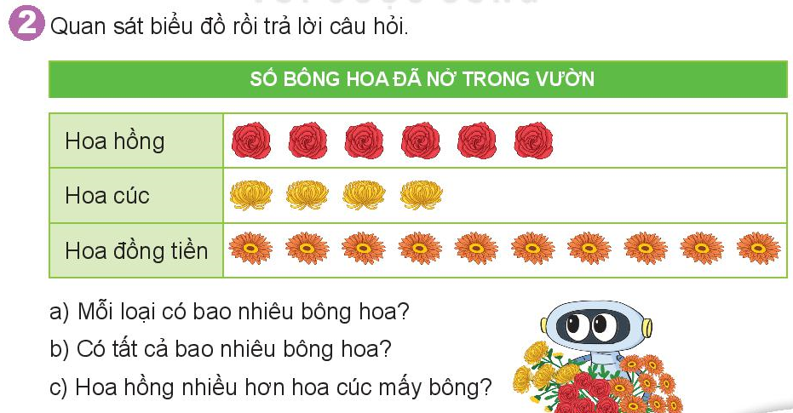  - Gọi HS đọc yêu cầu bài.  - Hình trong SGK gọi là gì?  - GV yêu cầu HS quan sát, mô tả biểu đồ tranh và trả lời các câu hỏi trong SGK.  - Nhận xét, tuyên dương.  - GV giới thiệu để HS nhận biết sự khác nhau của dạng biểu đồ tranh ở bài 1 và bài 2 (bài 1 biểu thị số hình theo cột dọc, bài 2 biểu thị số bông hoa theo cột ngang)  đáp án :  - Hoa hồng : 6 bông  Hoa cúc : 4 bông  Hoa đồng tiền : 10 bông  - Có tất cả 20 bông hoa  - Hoa hồng nhiều hơn hoa cúc 2 bông | - 1 HS đọc.  - HS quan sát, thảo luận.  - Đại diện nhóm mô tả, nhóm khác nhận xét, bổ sung.  - HS chia sẻ kết quả:  a) Có 6 hình vuông, 8 hình tròn, 4 hình tam giác, 5 hình chữ nhật.  b) Hình tròn có nhiều nhất. Hình tam giác có ít nhất.  - HS đọc yêu cầu bài  - 1-2 HS trả lời: Biểu đồ tranh  - HS quan sát, mô tả biểu đồ tranh và trả lời các câu hỏi trong SGK.  - HS lắng nghe
4.Vận dụng - Trải nghiệm
- Hôm nay, em đã học những nội dung gì?
- GV tóm tắt nội dung chính.
- Sau khi học xong bài hôm nay, em có cảm nhận hay ý kiến gì không?
- GV tiếp nhận ý kiến.
- GV nhận xét, khen ngợi, động viên HS.
IV. Điều chỉnh sau tiết dạy (nếu có):
………………………………………………………………………………………
………………………………………………………………………………………
………………………………………………………………………………………
………………………………………………………………………………………
________________________________________________
Tự nhiên và xã hội
Bài 28: Các mùa trong năm (tiết 2)
Stem: Bài 15: Các mùa trong năm ở VN (tiết 2)
I. Yêu cầu cần đạt: Sau bài học, HS có khả năng
Nêu được tên và một số đặc điểm của các mùa trong năm.
- Lựa chọn trang phục theo mùa để giữ cơ thể khoẻ mạnh.
- Nhận dạng được hình vuông, hình chữ nhật, khối lập phương thông qua việc sử dụng bộ đồ dùng học tập cá nhân hoặc vật thật.
- Thực hiện được việc đo độ dài bằng thước thẳng với đơn vị đo là cm.
- Thực hành các hoạt động liên quan đến vị trí, định hướng không gian (ví dụ: xác định được một vật ở trên hoặc dưới, một vật cao hơn hoặc thấp hơn vật khác, bên trái, bên phải...).
- Thực hành làm sản phẩm xúc xắc các mùa trong năm bằng những vật liệu đơn giản
- Tự tin trình bày ý kiến khi thảo luận đề xuất ý tưởng, giới thiệu sản phẩm của nhóm trước lớp.
- Hợp tác với bạn để tạo sản phẩm và điều chỉnh hoàn thiện sản phẩm.
II.Đồ dùng dạy học:
1. Chuẩn bị của GV
– Các phiếu học tập (như ở phụ lục)
– Câu đố về mùa
– Dụng cụ và vật liệu (dành cho 1 nhóm HS)
STT | Thiết bị/ Học liệu | Số lượng | Hình ảnh minh hoạ
1 | Giấy bìa A4 | 2 tờ
2 | Băng dính hai mặt hoặc hồ dán | 1 cuộn/1 lọ
2. Chuẩn bị của HS (dành cho 1 nhóm HS)
STT | Thiết bị/Dụng cụ | Số lượng | Hình ảnh minh hoạ
1 | Thước kẻ | 1 cái
2 | Kéo thủ công | 1 cái
3 | Hộp bút (lông) màu | 1 hộp
4 | Giấy màu | 1 tập
III. Các hoạt động dạy học chủ yếu:
Hoạt động của GV | Hoạt động của HS
TIẾT 2
LUYỆN TẬP – VẬN DỤNG
Hoạt động 4: Đề xuất ý tưởng và cách làm xúc xắc “các mùa trong năm”
a) GV yêu cầu HS: Thảo luận và chia sẻ ý tưởng làm xúc xắc “các mùa trong năm” theo tiêu chí.  – GV mời một số HS chia sẻ về các bộ phận và thông tin trên các mặt của xúc xắc.  Gợi ý: Xúc xắc là một khối lập phương, thường được làm bằng nhựa hoặc gỗ, trên các mặt của xúc xắc được đánh dấu chấm tròn hoặc ghi số với số lượng nhất định cho các mặt. | – HS chia sẻ
– GV đưa ra câu hỏi trao đổi: Xúc xắc “các mùa trong năm” có đặc điểm gì? | – HS trả lời
– GV nhận xét câu trả lời của HS từ đó đưa ra tiêu chí làm xúc xắc “các mùa trong năm”
✓ Mỗi mặt của xúc xắc chỉ thể hiện một mùa.
✓ Hình ảnh thể hiện rõ đặc điểm của mùa.
✓ Đảm bảo tính thẩm mĩ, có thể sử dụng lâu dài.
b) Lựa chọn ý tưởng và đề xuất cách làm xúc xắc “các mùa trong năm”
– GV yêu cầu các nhóm thảo luận nhóm để chia sẻ ý tưởng làm xúc xắc các mùa trong năm.  – GV mời đại diện nhóm trình bày ý tưởng và đề xuất cách làm xúc xắc các mùa trong năm. | – HS thảo luận nhóm  – HS chia sẻ ý tưởng làm xúc xắc các mùa trong năm.
– GV nhận xét | – HS theo dõi
– GV giao phiếu học tập số 4 và yêu cầu HS hoàn thành. | – HS hoàn thành phiếu học tập số 4.
– GV mời HS trình bày kết quả phiếu học tập số 4. | – HS trình bày phiếu học tập số 4.
– GV nhận xét tổng kết hoạt động và chuyển sang hoạt động sau.
Hoạt động 5: Làm xúc xắc “các mùa trong năm”
a) Lựa chọn dụng cụ và vật liệu | – HS thảo luận nhóm
– GV giao dụng cụ và vật liệu phù hợp với phương án nhóm đã chọn | – HS lựa chọn dụng cụ và vật liệu phù hợp với phương án của nhóm.
– GV chiếu gợi ý trong sách mục 5 trang 69, 70 để HS tham khảo. | – HS theo dõi
b) Làm xúc xắc “các mùa trong năm”
– GV tổ chức cho các nhóm làm xúc xắc “các mùa trong năm”. | – Các nhóm làm xúc xắc “các mùa trong năm”.
– GV theo dõi việc làm của cả lớp và hỗ trợ khi cần. | – Các nhóm thực hành làm sản phẩm
– Khi các nhóm hoàn thành sản phẩm GV nhắc các nhóm kiểm tra và điều chỉnh sản phẩm theo các tiêu chí. | – HS sau khi hoàn thành sản phẩm kiểm tra và điều chỉnh sản phẩm theo các tiêu chí.
– GV tổng kết hoạt động và chuyển sang hoạt động tiếp theo.
Hoạt động 6: Trưng bày và sử dụng sản phẩm
– GV tổ chức cho các nhóm trưng bày sản phẩm. | – HS trưng bày sản phẩm
– GV mời các nhóm giới thiệu sản phẩm. | – Đại diện nhóm giới thiệu sản phẩm
– GV mời HS chia sẻ cảm nhận sau khi tham quan. | HS chia sẻ suy nghĩ
b) Cùng chơi với viên xúc xắc
– GV tổ chức cho HS chơi theo nhóm  – GV giới thiệu cách chơi  Quản trò đổ xúc xắc. Trong 30 giây, người chơi nêu tên địa danh có mùa đó trên bảng địa danh và tên các trang phục phù hợp với mùa đó.  Bạn nào viết được nhiều nhất là người chiến thắng.  Lưu ý: Có thể chơi nhiều lượt và cộng điểm. | – HS theo dõi
– GV yêu cầu mỗi nhóm cử 1 quản trò điều khiển trò chơi. | – Các nhóm chơi trò chơi
c) GV phát phiếu đánh giá và yêu cầu HS đánh giá sản phẩm của nhóm mình và nhóm bạn bằng cách vẽ ngôi sao tương ứng vào việc đã làm được | – HS đánh giá sản phẩm
– GV tổng kết hoạt động
TỔNG KẾT BÀI HỌC
– GV nhắc HS chưa hoàn thiện sản phẩm và phiếu học tập hoàn thiện nốt.
– GV đề nghị HS về nhà tiếp tục chơi trò chơi với viên xúc xắc các mùa trong năm.
– GV khen ngợi nhóm HS tốt tham gia hoạt động, động viên các nhóm làm chưa tốt để lần sau cố gắng.
– GV nhận xét và tổng kết buổi học.
PHIẾU HỌC TẬP SỐ 3
Nê
1. Em hãy nối trang phục theo mùa
Mùa xuân |  | Mặc quần áo dài tay để ấm hơn vì thời tiết mát mẻ, hơi se lạnh
Mùa hè |  | Mặc quần áo dày, đội mũ len, quàng khăn và đi tất, găng tay để không bị lạnh
Mùa thu |  | Mặc quần áo mỏng, nhẹ cho thoải mái
Mùa đông |  | Mặc quần áo cộc tay để không bị nóng
2. Em hãy cho biết mặc trang phục theo mùa có lợi ích gì?
………………………………………………………………………………………
PHIẾU HỌC TẬP SỐ 4

Vẽ ý tưởng của nhóm | 1. Em sử dụng vật liệu gì làm xúc xắc  …………………………….…………………………..............  2. Hình dạng và màu sắc của xúc xắc  ………………………………………………………...............  ………………………..……………….……………...............  3. Nêu thông tin ghi trên mặt xúc xắc  ………………………………………………………...............  ………………………..……………….……………...............
4. Nêu ngắn gọn cách làm xúc xắc
………………………………………………………………………………………
………………………………………………………………………………………

IV. Điều chỉnh sau tiết dạy (nếu có):
………………………………………………………………………………………
………………………………………………………………………………………
………………………………………………………………………………………
__________________________________________________________________
Thứ Sáu ngày 19 tháng 4 năm 2024
Tiếng Việt
Luyện tập: Viết đoạn văn kể một sự việc.
I. Yêu cầu cần đạt:Sau bài học,HS có khả năng:
- Viết được 4-5 câu kể về việc Bác đã làm trong bài Chiếc rễ đa tròn.
- Tìm đọc câu chuyện kể về Bác.
-Năng lực tự chủ và tự học; năng lực giao tiếp hợp tác; năng lực giải quyết vấn đề và sáng tạo; năng lực ngôn ngữ.
- Yêu nước: Yêu thiên nhiên
- Nhân ái: Biết chia sẻ, giúp đỡ bạn bè.
- Trách nhiệm: Tự hoàn thành nhiệm vụ học tập và rèn luyện ở trường, lớp.
- Chăm chỉ: Chăm chỉ và trung thực trong học tập và rèn luyện.
II.Đồ dùng dạy học:
1. Giáo viên: Bài giảng điện tử, SGK, SGV, vở BT Tiếng việt
2. Học sinh: sách giáo khoa, vở bài tập tiếng việt, vở nháp
III. Các hoạt động dạy học chủ yếu:
Hoạt động của GV | Hoạt động của HS
1. Khởi động  - GV cho HS nghe bài hát một đoạn phim tài liệu về Bác Hồ.  - GV nhận xét, kết nối vào bài.  2. Khám phá  *Hoạt động 1: Làm bài tập số 1  1. Kể lại một việc Bác Hồ đã làm trong câu chuyện Chiếc rễ đa tròn.  - GV gọi HS đọc to yêu cầu.  - GV hướng dẫn HS làm việc nhóm: cùng nhau kể về việc Bác Hồ đã làm trong câu chuyện theo các câu hỏi gợi ý sau:  + Trong câu chuyện “ Chiếc rễ đa tròn, Bác Hồ đã làm những việc gì?  + Trong các việc làm đó, em muốn kể về việc làm nào của Bác Hồ?  + Bác đã làm việc đó như thế nào?  + Em có suy nghĩ gì về việc làm của Bác?  - GV gọi đại diện một số nhóm trình bày trước lớp. Các HS khác nghe và góp ý, bổ sung.  - GV thống nhất đáp án.  3. Luyện tập  2. Viết 4 – 5 câu về việc em vừa kể.  - Gọi HS đọc yêu cầu  - Hướng dẫn học sinh phân tích yêu cầu  + Đầu bài yêu cầu viết mấy câu?  + Đầu bài yêu cầu viết về nội dung gì?  + Theo em, chúng ta viết theo dạng văn nào đã học?  - GV lưu ý các em về cách viết hoa (chữ đầu câu, tên riêng Bác Hồ), dấu chấm cuối câu.  - GV hướng dẫn HS phát triển các ý theo dạng văn kể lại sự việc.  VD:  + Em muốn kể về việc làm nào của Bác Hồ?  Bác đi dạo trong vườn và thấy chiếc rễ đa. Bác bảo chú cần vụ vùi chiếc rễ xuống rồi Bác hướng dẫn chú cần vụ trồng chiếc rễ.  + Bác đã làm việc đó như thế nào?  Bác cuộn chiếc rễ thành một vòng tròn, cùng chú cần vụ buộc nó vào hai cái cọc, sau đó mới vùi đầu rễ xuống đất.  + Em có suy nghĩ gì về việc làm của Bác?  Bác rất yêu quý các cháu thiếu nhi.  - Cho học sinh thực hành viết bài trực tiếp vào vở bài tập.  - GV quan sát HS trong khi viết, hỗ trợ, gợi ý khi thấy HS gặp khó khăn, động viên, khích lệ để tạo động lực và thúc đẩy ý tưởng sáng tạo của HS.  - GV chấm chữa mẫu một số bài viết trên lớp, sử dụng nhận xét tích cực.  4. Vận dụng, trải nghiệm  - GV tóm tắt nội dung chính.  + Sau khi học xong bài hôm nay, em có cảm nhận hay ý kiến gì không?  - GV tiếp nhận ý kiến.  - GV nhận xét, khen ngợi, động viên HS.  Dặn dò: chuẩn bị cho tiết sau đọc mở rộng. | - HS lắng nghe.  - HS ghi tên bài vào vở.  - HS đọc yêu cầu. Các HS khác đọc thầm theo.  - HS làm việc theo nhóm theo các câu hỏi gợi ý của giáo viên:  + Các thành viên đọc lại bài: “Chiếc rễ đa tròn” và tự suy nghĩ để tìm câu trả lời cho các câu hỏi gợi ý rồi ghi ra nháp câu trả lời hoặc đánh dấu vào sách.  + Nhóm trưởng mời các thành viên trong nhóm trình bày câu trả lời của mình, mỗi bạn trả lời một câu hỏi, các bạn khác nhận xét, bổ sung.  + Cả nhóm thống nhất đáp án chung.  - Đại diện một số nhóm trình bày trước lớp.  - Các HS khác nghe và góp ý, bổ sung.  - Lắng nghe.  - HS đọc yêu cầu  - HS phân tích yêu cầu  + Viết từ 3 đến 5 câu.  + Viết về một việc Bác Hồ đã làm trong bài tập đọc “ Chiếc rễ đa tròn”  + Thuộc dạng văn kể lại sự việc  - Lắng nghe.  - Từng HS viết bài vào vở.  - Viết xong, HS đổi bài cho nhau cùng đọc và góp ý.  - Một số HS đọc bài trước lớp.  - Cả lớp và GV nhận xét.  - HS nêu ý kiến về bài học (hiểu hay chưa hiểu, thích hay không thích).
IV. Điều chỉnh sau bài dạy ( nếu có):
………………………………………………………………………………………………………………………………………………………………………………………………………………………………………………………………………………………………………………………………………………………………
____________________________________
Tiếng Việt
Đọc mở rộng
THGDĐP Bài 3: Danh nhân Hà Nội – Tô Hiến Thành
I. Yêu cầu cần đạt: Sau bài học, HS có khả năng
- Tự tìm đọc một câu chuyện kể về Bác Hồ.
- Kể lại câu chuyện đã đọc. Nói cảm xúc của em sau khi đọc câu chuyện.
- HS hiểu về danh nhân văn hóa là những người có cống hiến lớn lao cho dân tộc, được lịch sử ghi nhận.
-Thông qua các hoạt động học, HS phát triển năng lực tự chủ và tự học; năng lực giao tiếp hợp tác; năng lực giải quyết vấn đề và sáng tạo; năng lực ngôn ngữ.
- Nhân ái: Biết chia sẻ, giúp đỡ bạn bè.
- Trách nhiệm: Tự hoàn thành nhiệm vụ học tập.
- Chăm chỉ: Chăm chỉ đọc sách khám phá tri thức.
II. Đồ dùng dạy học:
1.Giáo viên:
- Bài giảng điện tử,SGK, bảng phụ….
2.Học sinh:
- SGK, VBT,vở ghi…
III. Các hoạt động dạy học chủ yếu:
Hoạt động của GV | Hoạt động của HS
1. Khởi động  TÍCH HỢP  - Yêu cầu HS quan sát tranh và trả lời câu hỏi:  + Tên danh nhân đó là gì?  + Quê quán của danh nhân đó?  + Đóng góp, công lao của danh nhân đối với đất nước và Hà Nội.  + Ghi nhân của quên hương, đất nước đối với danh nhân đó là gì?  Tham khảo danh nhân Tô Hiến Thành.  - Yêu cầu HS thảo luận nhóm đôi  - Gọi đại diện nhóm trình bày.  - Nhận xét, chốt đáp án:  + Tô Hiến Thành là danh nhân thời Lý.  + Quê ở làng Hạ Mỗ (nay là làng Hạ Mỗ, xã Hạ Mỗ, huyện Đan Phượng, Hà Nội).  + Tô Hiến Thành là người văn võ song toàn, kiên cường, trung thực, luôn tôn trọng giữ gìn của công và của dân.  + Sự nghiệp của Tô Hiến Thành: Khoa thi năm 1138 ông đỗ Thái học sinh và được vào triều làm quan. Đến năm 1176 cho đến khi mất ông giúp vua Lý Cao Tông nhiếp chính, xử lí mọi việc triều chính trong triều đình...  + Công lao của Tô Hiến Thành đối với đất nước: Một vị quan thanh liêm, hết lòng giúp vua trị vì đất nước; Có nhiều công lao đánh đuổi giặc ngoại xâm; Giúp dân khai hoang, lấn biển như ở Thanh Hóa, Hà Tĩnh, Quảng Ninh..., ổn định cuộc sống.  - Gv giới thiệu bài mới  2. Khám phá  Bài 1: Tìm đọc câu chuyện viết về Bác Hồ  - GV giúp HS nắm vững yêu cầu của bài tập.  - GV giới thiệu một vài bài thơ, câu chuyện hay về Bác Hồ: Ai ngoan sẽ được thưởng, Bể cá vàng dành cho các cháu, Quả táo của Bác Hồ,... và hướng dẫn HS tìm đọc trong thư viện, tủ sách gia đình hoặc mua ở hiệu sách địa phương.  - GV mang đến lớp một vài cuốn truyện hay viết về Bác Hồ và giới thiệu về nội dung các cuốn sách nhằm khơi gợi sự tò mò, hứng thú đọc của HS.  - GV giao nhiệm vụ cho HS khi đọc cuốn sách mà HS lựa chọn, hướng dẫn HS cách đọc sách và nắm bắt thông tin về câu chuyện: Tên bài thơ câu chuyện là gì? Tác giả câu chuyện là ai? Câu chuyện viết về ai, về điều gì?  - GV cho HS đọc sách tại lớp trong giờ Đọc mở rộng. Các em có thể đọc độc lập hoặc theo nhóm.  .  - GV mời 3 – 4 HS giới thiệu lại câu chuyện mình đã đọc dựa trên phần HS đã chuẩn bị trước và những câu hỏi gợi ý của GV (Tên bài thơ/ câu chuyện, tên tác giả, những điều, những người được nói đến trong bài thơ, câu chuyện).  - GV tóm lược lại những nội dung HS đã chia sẻ, khen ngợi những HS chăm đọc sách và chia sẻ với các bạn những thông tin thú vị. .  Bài 2: Kể lại câu chuyện đã đọc. Nói cảm xúc của em sau khi đọc câu chuyện đó.  - GV yêu cầu HS kể tóm tắt lại nội dung câu chuyện mà mình đã đọc, sau đó chia sẻ với các bạn những cảm xúc của mình sau khi đọc xong câu chuyện đó và khuyến khích HS tiếp tục tìm đọc thêm.  - GV cùng HS nhận xét, khen ngợi.  3. Vận dụng, gtrari nghiệm  - GV yêu cầu HS nhắc lại những nội dung đã học.  - GV tóm tắt những nội dung chính.  - GV nhận xét, khen ngợi, động viên HS. | - HS quan sát  - HS thảo luận nhóm đôi  - HS thực hiện  - Lắng nghe  - HS quan sát  - HS nhắc lại đầu bài, ghi vở.  - HS đọc yêu cầu của bài tập.  - Lắng nghe.  - Lắng nghe.  - HS lắng nghe nhiệm vụ.  - HS đọc VB cho bạn nghe và chia sẻ với các bạn về tên của cuốn sách về Bác Hồ: Tên câu chuyện là gì? Tác giả bài thơ/câu chuyện là ai? Câu chuyện viết về ai, về điều gì?  - HS đọc theo nhóm, đọc cá nhân.  - Một số HS đọc VB và chia sẻ một số thông tin chính trong VB và cảm nghĩ của bản thân về bài thơ đó.  - Một số HS khác nhận xét, đánh giá.  - HS lắng nghe.  - Một số HS chia sẻ, các HS khác đặt câu hỏi về nội dung phần giới thiệu của bạn.  - HS nhắc lại những nội dung đã học.  - HS lắng nghe.  - HS nêu ý kiến về bài học.
IV. Điều chỉnh sau bài dạy ( nếu có):
………………………………………………………………………………………
………………………………………………………………………………………
………………………………………………………………………………………
__________________________________
Toán
Bài 65: Biểu đồ tranh (tiết 2)
I. Yêu cầu cần đạt: Sau bài học, HS có khả năng
- Củng cố nhận biết, đọc, mô tả, nhận xét số liệu của biểu đồ tranh. Biết biểu thị các con vật, đồ vật theo đơn vị khác khái quát hơn như chấm tròn, bó que tính, ….khi kiểm đếm số liệu dựa vào biểu đồ tranh.
-Thông qua các hoạt động học, HS phát triển năng lực tự chủ và tự học; năng lực giao tiếp hợp tác; năng lực giải quyết vấn đề và sáng tạo; năng lực Toán học.
- Sử dụng được ngôn ngữ toán học kết hợp với ngôn ngữ thông thường để biểu đạt các nội dung toán học ở những tình huống đơn giản nhằm phát triển năng lực giao tiếp.
- Nhân ái: Biết yêu quý, lễ phép với thầy cô. Sẵn lòng chia sẻ với bạn bè.
- Trách nhiệm: Có trách nhiệm với công việc được giao, tự bảo quản đồ dùng.
- Trung thực : Tự làm lấy việc của mình.
- Chăm chỉ : Chăm chỉ học và thực hành bài học.
II. Đồ dùng dạy học:
1.Giáo viên:- Bộ đồ dùng học Toán 2. Phóng to hoặc chiếu các tranh SGK.
2.Học sinh: SHS, vở ô li, VBT, bảng con, ...
III. Các hoạt động dạy học chủ yếu:
Hoạt động của GV | Hoạt động của HS
1.Khởi động:
* Ôn tập và khởi động  - GV cho HS ôn lại bài cũ thông qua trò chơi  - GV cùng HS nhận xét, kết nối vào bài. | - Lớp chơi  -HS lắng nghe
2.Luyện tập:
Bài 1:  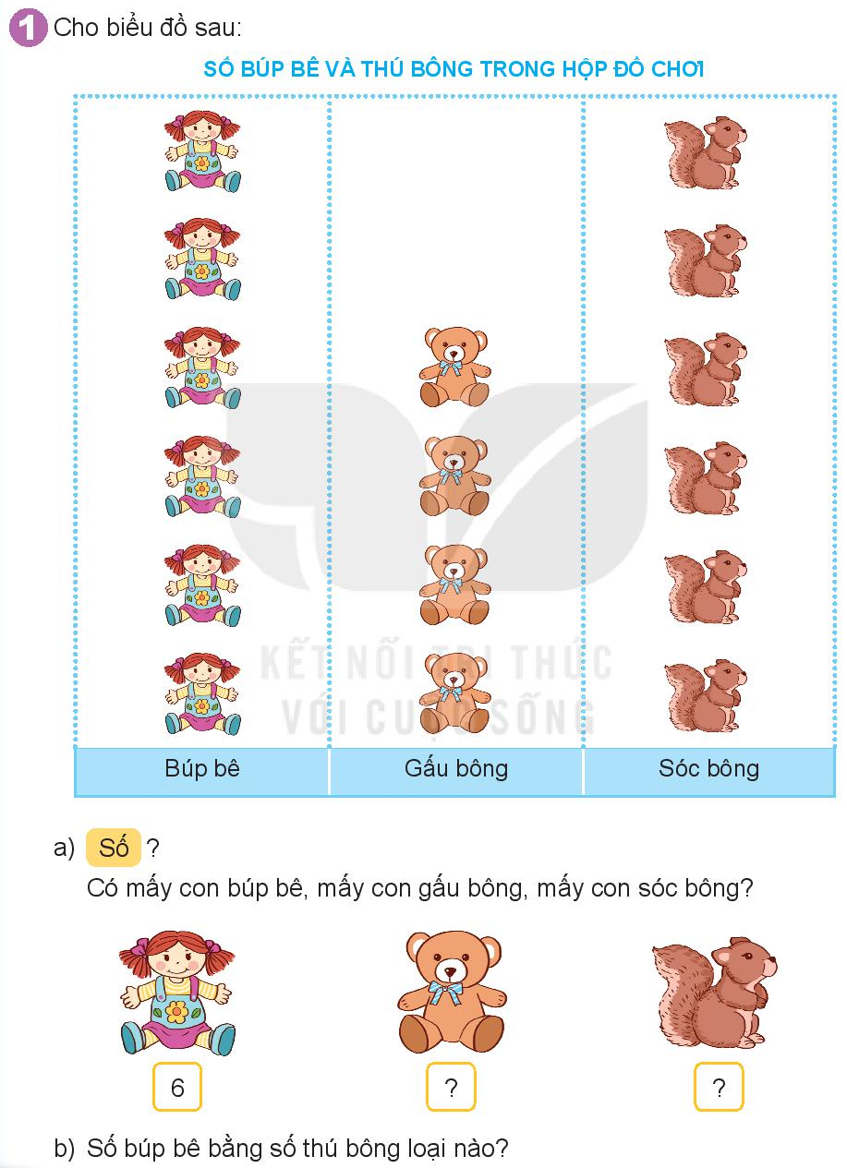  - Gọi HS đọc YC bài.  - Bài yêu cầu làm gì?  - GV hỏi: Có bao nhiêu con búp bê? Gấu bông và sóc bông?  - Số búp bê như thế nào với số sóc bông?  - Phải thêm mấy gấu bông để số búp bê và số gấu bông bằng nhau?  - Số thú bông nhiều hơn số búp bê là bao nhiêu con?  - Nhận xét, tuyên dương.  Đáp án:  - Búp bê: 6, gấu bông: 6; sóc bông: 6  - Búp bê bằng sóc bông  Bài 2:  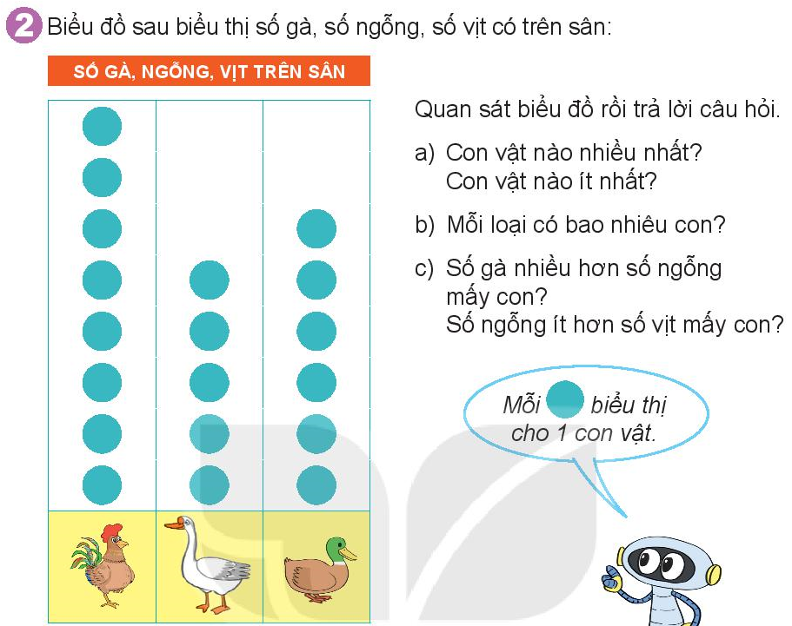  - Gọi HS đọc YC bài.  - Bài yêu cầu làm gì?  - GV giới thiệu điểm mới trong biểu đồ tranh là mỗi con vật ( gà, ngỗng, vịt) được biểu thị là một chấm tròn.  - GV yêu cầu HS đếm số chấm tròn ở mỗi cột, mô tả, nhận xét các chấm tròn trong biểu đồ.  - HS làm việc nhóm đôi. Đại diện nhóm trả lời.  + Con vật nào nhiều nhất? Con vật nào ít nhất?  + Mỗi loại có bao nhiêu con?  + Số gà nhiều hơn số ngỗng mấy con?  + Số ngỗng ít hơn số vịt mấy con?  - HS trả lời.  - GV nhận xét- tuyên dương.  Đáp án:  + Con gà trống nhiều nhất. Con ngỗng ít nhất.  + gà trống: 8 con; ngỗng:5 con; vịt: 6 con  + Số gà nhiều hơn số ngỗng 3 con  + Số ngỗng ít hơn số vịt 1 con  Bài 3:  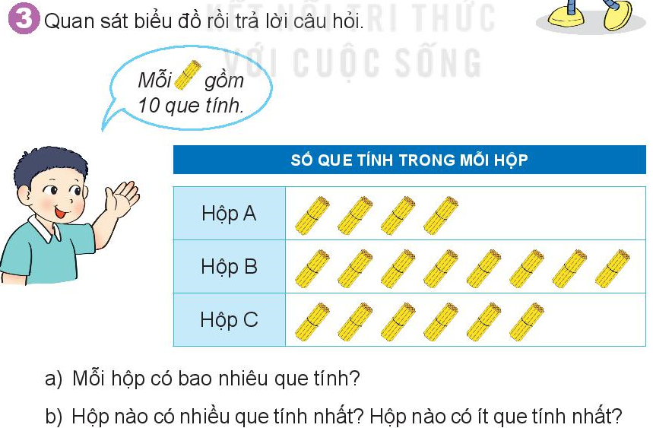  - Gọi HS đọc YC bài.  - Bài yêu cầu làm gì?  - GV hỏi? Mỗi bó que tính là bao nhiêu que tính rời?  - Yêu cầu HS quan sát làm việc cá nhân .  - Mỗi hộp có bao hiêu que tính?  - Hộp nào có nhiều que tính nhất? Hộp nào có ít que tính nhất?  - HS nhận xét- HS nhắc lại .  - GV nhận xét, tuyên dương.  - GV nhận xét, khen ngợi HS.  Đáp án:  - Hộp A: 4 que; hộp B: 8 que; hộp C: 6 que  - Hộp B nhiều que nhất. Hộp A ít que nhất | - 2-3 HS trả lời.  - HS trả lời.  - HS nhắc lại.  - HS trả lời.  - 1-2 HS trả lời.  - HS nêu.  - HS làm việc cá nhân.  - HS thảo luận nhóm đôi trả lời các câu hỏi SHS.  - Đại diện các nhóm trả lời.  - 1-2 HS trả lời.  - HS trả lời.  - HS trả lời.  - HS làm việc cá nhân.  - HS trả lời.  - HS trả lời.  - HS nhắc lại.
3.Vận dụng - Trải nghiệm
- Hôm nay, em đã học những nội dung gì?
- GV tóm tắt nội dung chính.
- Sau khi học xong bài hôm nay, em có cảm nhận hay ý kiến gì không?
- GV tiếp nhận ý kiến.
- GV nhận xét, khen ngợi, động viên HS.
IV. Điều chỉnh sau bài dạy ( nếu có):
………………………………………………………………………………………
………………………………………………………………………………………
………………………………………………………………………………………
_______________________________________
Mĩ Thuật
Chủ đề :Đồ chơi thú vị
Bài 2: Tạo hình rô - bốt ( tiết 1)
___________________________________________________________________

